|  |  |
| --- | --- |
|  | УТВЕРЖДЕНЫ  приказом Министерства спорта  Российской Федерации  от 17 июля 2024 г. № 683 |

ПРАВИЛА СЛУЖЕБНО-ПРИКЛАДНОГО

ВИДА СПОРТА «СЛУЖЕБНО-ПРИКЛАДНОЙ СПОРТ»

1. ОБЩИЕ ПОЛОЖЕНИЯ

1.1. Действие Правил

1.1.1. Действие правил по виду спорта «служебно-прикладной спорт» (далее – Правила) распространяется на все официальные спортивные соревнования по виду спорта «служебно-прикладной спорт» (далее – соревнования), проводимые на территории Российской Федерации.

1.1.2. Правила могут изменяться, дополняться и уточняться по предложению федерального органа исполнительной власти Российской Федерации (далее – федеральный орган), осуществляющего руководство развитием служебно-прикладного спорта.

1.1.3. Требования пунктов Правил не могут быть отменены или изменены организацией, составляющей положение о соревнованиях (далее – Положение), или главной судейской коллегией, проводящей соревнование.

1.1.4. По вопросам, не предусмотренным настоящими Правилами и Положением, решения принимает главный судья соревнования.

1.1.5. Официальные спортивные соревнования проводятся по спортивным дисциплинам в соответствии с Всероссийским реестром видов спорта:

– троеборье;

– полоса препятствий со стрельбой.

1.2. Классификация соревнований

1.2.1. Соревнования классифицируются по характеру и статусу.

1.2.2. Характер соревнований:

1.2.2.1. Личные (с определением личных мест).

1.2.2.2. Лично-командные (с определением личных мест и неофициального командного зачета).

1.2.3. Характер и статус соревнований определяются Положением, которое разрабатывает и утверждает организация, проводящая соревнование.

1.2.4. В Положении должны быть указаны:

характер и статус соревнования;

сроки и место проведения;

цель и задачи соревнования;

организаторы и проводящие организации;

организация судейства;

программа соревнования;

требования к участникам соревнования и условия их допуска (спортивная квалификация, принадлежность к спортивной организации, специфические требования федерального органа, обусловленные структурой (штатным расписанием), условиями работы (прохождения службы, учебы) и т.д.);

численный состав команды, документы, подтверждающие наличие спортивного разряда или спортивного звания;

принципы зачета спортсмена;

вид оружия, требования к оружию, патронам и снаряжению участников, порядок проверки оружия и снаряжения;

перечень вопросов по демонстрации техники выполнения боевых приемов борьбы;

форма одежды участников;

условия подведения результатов;

процедура награждения;

условия финансирования;

сроки и порядок подачи заявок на участие.

1.2.5. Для участия в соревновании в организационный комитет подаются именные заявки в сроки, установленные Положением.

1.3. Подготовка и обеспечение соревнований

Организация, проводящая соревнование обязана:

1.3.1. Разработать и утвердить Положение в соответствии с Правилами, ведомственными нормативными правовыми актами, Единой всероссийской спортивной [классификацией](consultantplus://offline/ref=215C2884495BA86AF6243B6AE400CBE330A530282624C42EB9761FCAA2586BD476D2350278C4E155180C752A6D6940789F7D57A28FF8B2F5fAZBC) и своевременно довести его до заинтересованных организаций.

1.3.2. Назначить организационный комитет, отвечающий за организацию и проведение соревнования.

1.3.3. Своевременно решить вопросы, связанные с материально-техническим и финансовым обеспечением соревнования.

1.3.4. Сформировать главную судейскую коллегию (далее – ГСК) в составе не менее трех человек и судейскую коллегию соревнования.

1.3.5. Своевременно до начала соревнования передать ГСК:

мишени;

бланки технической и отчетной документации;

оргтехнику, канцелярские принадлежности, технические средства и оборудование, необходимые для работы судейской коллегии;

стартовые номера;

бланки дипломов, грамот и другую наградную атрибутику.

1.3.6. Обеспечить выпуск и тиражирование протоколов результатов и другой документации.

1.3.7. Организовать медицинское обеспечение соревнования в соответствии с требованиями Минздрава России: наличие машины скорой помощи, квалифицированного медицинского персонала с необходимым медицинским оборудованием и лекарственными средствами.

1.3.8. Врач соревнований входит в состав вспомогательного персонала, формируемого организационным комитетом соревнований. Решения врача, касающиеся его компетенции, являются для судейской коллегии обязательными.

Врач обязан:

оказывать медицинскую помощь участникам и судьям в случае заболеваний или травм и давать заключение о невозможности дальнейшего участия спортсмена в соревнованиях при его заболевании (травме);

обеспечить дежурство медицинского персонала в местах проведения соревнования;

следить за соблюдением санитарно-гигиенических и медицинских требований при проведении соревнования.

1.3.9. Комендант соревнований назначается организацией, проводящей соревнование, отвечает за своевременную подготовку спортивного объекта к соревнованиям, за состояние и оборудование подсобных помещений, работу технического и обслуживающего персонала.

Комендант обязан:

организовать хранение, выдачу и прием инвентаря, необходимого для проведения соревнований;

совместно с заместителями главного судьи готовить полосы препятствий, трассы, ковер и тир (стрельбище) к очередным видам программы соревнований;

обеспечивать подготовку мест проведения торжественных мероприятий, заседаний судейской коллегии и т.д.

1.3.10. Помощник коменданта подчиняется коменданту, решает организационные вопросы, связанные с работой судейской коллегии.

Помощник коменданта обязан:

произвести встречу, прием и размещение судей;

доводить до сведения судей все распоряжения и вести табель работы судей;

участвовать в решении вопросов, связанных с питанием, транспортом, оплатой спортивных судей, организацией их отъезда с соревнований.

1.4. Участники соревнований, их обязанности и права

1.4.1. В состав команды могут входить представитель, тренер (инструктор), спортсмены, другие лица, командированные для обеспечения участия в соревновании спортсменов организации (команды).

1.4.2. К участию в соревнованиях допускаются спортсмены, достигшие 18-летнего возраста, удовлетворяющие требованиям Положения, прошедшие комиссию по допуску участников и инструктаж по соблюдению требований безопасности.

1.4.3. Все участники соревнований обязаны знать Правила, Положение и строго их соблюдать.

1.4.4. Участникам соревнований запрещено:

1.4.4.1. Вмешиваться в действия спортивных судей и вступать с ними в пререкания.

1.4.4.2. Пользоваться в тире (на огневом рубеже и местах для зрителей), ковре и трассе фотовспышками при фотографировании.

1.4.4.3. Употреблять спиртные напитки, наркотические и другие вещества, приравненные к ним.

1.4.4.4. Проявлять неспортивное поведение (включает в себя, но не ограничивается бездействием или действиями, которые препятствуют правильному проведению соревнований, использованием оскорбительных, угрожающих или непристойных выражений или жестов, или такими действиями, которые провоцируют ответную агрессию или унижают участников, судей или зрителей).

1.4.5. В соревнованиях со стрельбой из пистолета боевого участники выступают в форменной одежде по принадлежности сотрудника к федеральному органу исполнительной власти в сфере внутренних дел, его территориальному органу или подразделению, функциональному предназначению и направлению деятельности сотрудника, если иное не установлено Положением.

В соревнованиях по демонстрации техники боевых приемов борьбы – куртке самбо и шортах самбо одного цвета (единого для всей команды), ботинках самбо. Кроме того, для участниц – майка (футболка) белого цвета (иного цвета, грязные, рваные и с растянутым воротом майки (футболки) не допускаются).

В беге на 1000 м – в спортивной форме для занятий легкой атлетикой (эластичные лосины, трусы/шорты, футболка/майка, кроссовки/шиповки).

1.4.6. Представитель команды несет ответственность за соблюдение всеми членами команды требований Правил, Положения, соблюдение мер безопасности, дисциплины, за сохранность оружия и боеприпасов.

1.4.7. Представитель команды обязан:

обеспечить своевременное прибытие членов команды к месту проведения соревнований;

подать в комиссию по допуску участников именную заявку (приложение № 1), предъявить документы, удостоверяющие личности спортсменов, письменный рапорт о проведении инструктажа о соблюдении требований безопасности (подписанный спортсменами и представителем) (приложение № 2), зачетные классификационные книжки спортсменов и другие документы, предусмотренные Положением;

своевременно информировать членов команды о результатах жеребьевки и обо всех относящихся к ним распоряжениях судейской коллегии;

обеспечивать своевременную явку спортсменов для участия в соревнованиях в установленное для них время и (или) очередность (выход на ковер, исходный рубеж, старт и т.п.);

обеспечивать участие членов команды в официальных мероприятиях (открытие и закрытие соревнований, награждение победителей и призеров и т.п.).

1.4.8. Представитель команды имеет право:

присутствовать на совещаниях с представителями команд с правом совещательного голоса;

обращаться в судейскую коллегию с устными и письменными заявлениями и протестами.

1.4.9. Обязанности представителя команды может выполнять один из членов команды, назначенный организацией, командировавшей команду на соревнования.

1.4.10. Тренер (инструктор) команды назначается организацией, командировавшей команду на соревнования.

1.4.10.1. Тренер (инструктор) команды руководит проверкой боя (пристрелкой) оружия спортсменов команды, организует их подготовку к демонстрации техники боевых приемов борьбы, бегу на 1000 метров, преодолению полосы препятствий со стрельбой.

1.4.10.2. Тренеру запрещено:

выступать на соревнованиях в качестве спортсмена;

выполнять на соревнованиях обязанности судьи, ассистента в демонстрации техники боевых приемов борьбы.

1.4.11. Спортсмен обязан:

знать и неукоснительно выполнять требования Правил, Положения, требования безопасности и порядок прохождения дистанции, полосы препятствий со стрельбой;

использовать исправное оружие и снаряжение;

до начала стрельбы из пистолета боевого предъявить судье по оружию свое оружие, боеприпасы, одежду и другое подлежащее проверке снаряжение;

участвуя в соревнованиях быть одетым в установленную Правилами, Положением форму;

не допускать действий, которые могут помешать или помочь другим спортсменам при выполнении ими условий соревнований;

выполнять указания судей и соблюдать нормы спортивной этики;

по окончании стрельбы предъявлять оружие судье линии огня для осмотра;

разминаться и чистить оружие в специально отведенном для этого месте.

1.4.12. Спортсмен имеет право:

проверять бой оружия, участвовать в тренировочных мероприятиях, согласно графику, в специально отведенных для этого местах;

пользоваться снаряжением и экипировкой, определенными Правилами и Положением;

обращаться к судье с вопросами, относящимися к условиям прохождения дистанции, а также при возникновении проблем с оружием, боеприпасами и снаряжением. Для того чтобы обратиться к судье необходимо поднять руку.

1.4.13. Спортсмену запрещено:

в течение соревнований выступать более чем в одной команде;

вносить какие-либо изменения в оружие и снаряжение после того, как они прошли проверку и допущены судьей по оружию;

выполнять обязанности судьи на соревнованиях.

1.4.14. Спортсмен также может быть отстранен врачом соревнования в случае заболевания или получения травмы, которые подтверждаются заключением врача о невозможности дальнейшего участия спортсмена в соревнованиях. При этом его результат учитывается при определении командного зачета.

1.4.15. Спортсменам не разрешается получать какую-либо помощь в процессе соревнования, оказываемую любыми способами, включая технические средства, установку темпа в беге лицами, не участвующими в забеге, или спортсменами, отставшими на круг или более, а также при нахождении на линии огня.

1.4.16. Медицинская помощь и физиотерапия, оказываемая на местах проведения соревнований официальным медицинским персоналом, а также устная или визуальная информация от лиц, находящихся вне места проведения соревнований, не относятся к запрещенной помощи.

1.4.17. Всем организаторам, участникам и зрителям запрещено оказывать противоправное влияние на результаты соревнований.

Запрещено участвовать в азартных играх в букмекерских конторах и тотализаторах путем заключения пари на официальные спортивные соревнования в соответствии с требованиями, установленными пунктом 3 части 4 статьи 26.2 Федерального закона от 4 декабря 2007 г. № 329-ФЗ   
«О физической культуре и спорте в Российской Федерации».

В случае установленных фактов противоправного влияния на результаты соревнований со стороны любых официальных лиц (спортсменов, тренеров, судей, представителей команд) дело передается на рассмотрение Дисциплинарного трибунала Федерации, в соответствии с решением которого к виновным могут быть применены спортивные санкции, включая дисквалификацию.

1.4.18. Обеспечение безопасности участников и зрителей осуществляется согласно требованиям Правил обеспечения безопасности при проведении официальных спортивных соревнований, утвержденных постановлением Правительства Российской Федерации, а также требованиям настоящих Правил.

1.5. Судейская коллегия соревнований

1.5.1. Судейская коллегия соревнования утверждается организацией, проводящей соревнования. Для осуществления мероприятий по подготовке и проведению соревнований все судьи, включенные в состав судейской коллегии, обязаны прибыть к месту проведения в установленные сроки.

1.5.2. Назначение спортивных судей в судейские коллегии осуществляется в соответствии с квалификационными требованиями к спортивным судьям по виду спорта «служебно-прикладной спорт».

1.5.3. Судейская коллегия проводит соревнования, руководствуясь Правилами и Положением. Судейская коллегия осуществляет мероприятия по подготовке соревнования, определяет технические результаты стрельбы, демонстрации техники выполнения боевых приемов борьбы, бега на 1000 м, на полосе препятствий со стрельбой, места занятые спортсменами и командами, организует награждение победителей и призеров, готовит итоговые протоколы результатов, отчет о проведении соревнования и другую отчетную документацию.

1.5.4. Решения судейской коллегии по всем вопросам, связанным с проведением соревнований, являются окончательными.

1.5.5. В состав ГСК соревнования могут входить:

главный судья;

главный секретарь;

заместитель главного судьи по стрельбе из пистолета боевого;

заместитель главного судьи по демонстрации техники боевых приемов борьбы;

заместитель главного судьи по бегу на 1000 м;

заместитель главного судьи по полосе препятствий со стрельбой;

заместители главного секретаря;

Состав зависит от статуса соревнований и количества участников.

1.5.6. В состав судейской коллегии входят:

старший судья линии огня;

судьи линии огня;

старший судья линии мишеней;

судьи линии мишеней;

старший судья комиссии определения результатов стрельбы (далее – КОР);

судьи КОР;

старший судья по оружию;

судья по оружию;

судьи-показчики;

судьи-стартеры;

руководитель ковра;

судья-арбитр;

боковые судьи;

технический секретарь;

судьи при участниках;

старший судья на дистанции;

судьи на дистанции;

старший судья на финише;

судьи на финише;

старший судья-хронометрист;

судьи-хронометристы;

старший судья-информатор;

судья-информатор;

старший судья на полосе препятствий;

судьи на полосе препятствий.

1.5.7. Работа судейской коллегии должна отвечать следующим принципам:

создание спортсменам условий, обеспечивающих в рамках Правил достижение высоких спортивных результатов;

беспристрастное и справедливое решение спорных вопросов;

добросовестное отношение к своим обязанностям.

1.5.8. Судьи обязаны предупреждать и немедленно пресекать все случаи нарушения Правил, Положения и требований безопасности.

1.5.9. Судьи не имеют права помогать спортсмену или давать ему советы при выполнении условий соревнований.

1.5.10. Судьи при исполнении своих обязанностей должны носить отличительный знак судьи или судейскую форму.

**1.6. Обязанности и права членов судейской коллегии**

1.6.1. Главный судья является руководителем соревнований и обеспечивает их проведение в соответствии с Правилами и Положением.

1.6.1.1. Главный судья обязан:

до начала соревнований совместно с комендантом и представителем организации, проводящей соревнования, проверить состояние и оборудование тира или стрельбища, борцовского ковра, дистанции бега на 1000 м, полос препятствий и их соответствие требованиям Правил, составить акт приемки спортивных сооружений;

проверить организацию хранения оружия и патронов;

организовать работу комиссии по допуску участников в составе председателя комиссии, главного секретаря и его заместителя для приема именных заявок на участие в соревновании, рапортов о проведении инструктажа по соблюдению мер безопасности, а также для проверки соответствия документов спортсменов требованиям Положения.

провести расстановку судей по участкам работы;

до начала соревнований провести судейский семинар, ознакомить судей с Положением;

провести организационное совещание судейской коллегии с представителями команд;

установить порядок торжественного открытия и закрытия соревнований, а также награждения победителей и призеров;

во время соревнований осуществлять общее руководство работой судейской коллегии;

на итоговом совещании судейской коллегии объявить судьям оценки их работы;

в течение суток после закрытия соревнований сдать представителю организации, проводившей соревнования, отчет о проведенных соревнованиях, оригиналы именных заявок, протоколов результатов соревнований, заседаний главной судейской коллегии, жюри и другую отчетную документацию.

1.6.1.2. Главный судья имеет право:

отменить или перенести соревнования (по согласованию с проводящей их организацией), если по каким-либо причинам их невозможно провести в соответствии с Правилами и Положением;

в случае крайней необходимости провести перестановки в программе соревнований;

отстранять от работы судей, не справляющихся со своими обязанностями;

вносить на рассмотрение ГСК поступившие протесты;

отменить решение судьи, противоречащее требованиям Правил и Положения.

1.6.2.Заместители главного судьи возглавляют бригады судей по каждому виду соревнования и отвечают за их проведение в соответствии с настоящими Правилами, Положением и подчиняются главному судье.

1.6.2.1. Заместители главного судьи по видам обязаны:

заблаговременно проинструктировать бригады судей по видам соревнования;

совместно с ответственными лицами проверить готовность мест проведения соревнований, убедиться в наличии необходимой документации;

руководить действиями судейской бригады, а также контролировать работу судей на участках во время выполнения условий соревнований;

в случае возникновения спорных вопросов принимать по ним решения или передавать их на рассмотрение главному судье;

после окончания соревнований провести разбор работы бригад судей;

передать главному судье справки с оценкой работы судей.

1.6.3. Главный секретарь подчиняется главному судье и отвечает за организацию работы секретариата, а также взаимодействие секретариата с главным судьей и бригадами судей, работающими на порученных им участках.

1.6.3.1. Главный секретарь обязан:

распределить работу среди членов секретариата и провести соответствующий инструктаж;

обеспечить получение секретариатом от организации, проводящей соревнование, мишеней, бланков документации, медалей, жетонов, призов, канцелярских принадлежностей и необходимой компьютерной оргтехникой для проведения соревнования;

принимать участие в работе комиссии по допуску участников;

обеспечить проведение жеребьевки;

составить списки смен и проконтролировать доведение их до сведения участников;

передать старшему судье КОР мишени и совместно с ним проверить приборы для определения достоинства пробоин;

ежедневно подводить итоги личного и командного зачета и в ходе соревнований обеспечивать необходимой информацией представителей прессы, радио и телевидения;

обеспечить оформление протоколов результатов соревнований, материалов по протестам и других документов и представить их на утверждение главному судье;

обеспечить подготовку дипломов, грамот, медалей, жетонов, призов для награждения;

подготовить отчет судейской коллегии по итогам соревнований;

по окончании соревнований сдать главному судье соревнований документы, утвержденные судейской коллегией.

1.6.4. Заместитель главного секретаря подчиняется главному секретарю и является его помощником в организации текущей работы секретариата. В отсутствие главного секретаря выполняет его обязанности.

1.6.4.1. Заместитель главного секретаря обязан:

принимать участие в работе комиссии по допуску участников;

провести проверку отпечатанных протоколов и подписать их у соответствующих судей;

руководить тиражированием протоколов результатов и других документов;

немедленно после сверки результатов передать главному секретарю сведения о призерах соревнований, а также о рекордных результатах;

передать главному секретарю все экземпляры протоколов результатов, заполненные карточки участников и другую документацию;

составить и согласовать с главным секретарем и представителем проводящей организации тексты наградных дипломов и грамот;

подготовить к церемонии награждения дипломы и грамоты для победителей и призеров соревнований в личном, командном зачетах, а также подготовить для вручения медали, призы, вымпелы;

составить и передать главному секретарю список победителей и призеров (с техническими результатами и другими данными), необходимый ему во время церемонии награждения;

принимать непосредственное участие в подготовке и проведении церемонии награждения;

совместно с главным секретарем или по его поручению проводить жеребьевку и результаты жеребьевки доводить до сведения представителей команд, заместителей главного судьи, старшего судьи-информатора;

по поручению главного секретаря готовить и оформлять необходимые материалы к отчету главного судьи соревнований;

заблаговременно до начала соревнований подготовить личные карточки результатов по видам соревнований, стартовые протоколы и другую документацию, передать их в судейскую коллегию;

руководить тиражированием протоколов результатов и других документов;

по окончании соревнований передать главному секретарю все экземпляры протоколов результатов (в том числе и оригиналы), отработанные личные карточки спортсменов и другую документацию.

1.6.5. Старший судья-информатор и судьи-информаторы.

1.6.5.1. Старший судья-информатор подчиняется главному секретарю и является его помощником в информационном обеспечении соревнований, руководит работой судей-информаторов.

1.6.5.2. Старший судья-информатор обязан:

знать Правила и Положение, разрядные нормы, требования Единой всероссийской спортивной классификации, личные и командные рекорды, программу соревнований;

обеспечивать участников, зрителей, представителей печати, радио и телевидения информацией об условиях, ходе и результатах соревнований;

в ходе соревнования организовать оперативный показ текущих результатов на демонстрационных таблицах;

по указанию главного секретаря, главного судьи (его заместителей) оформлять тексты объявлений и распоряжений судейской коллегии.

1.6.5.3. Судьи-информаторы подчиняются старшему судье-информатору и работают по его указанию на порученных участках. Участвуют в подготовке и сверке текущих и итоговых результатов, а также информационных материалов для старшего судьи-информатора.

1.6.6. Судья при участниках подчиняется заместителю главного секретаря и является посредником между судейской коллегией и участниками соревнований.

1.6.6.1. Судья при участниках обязан:

составить и довести до сведения участников распорядок дня, расписание пристрелок, графики движения транспорта между местами проживания участников и местами проведения соревнований, а также подготовку мест для проведения торжественных мероприятий и заседаний ГСК;

руководить построением участников при торжественном открытии, награждениях и закрытии соревнований;

организовать выход участников к местам проведения соревнований;

своевременно предупреждать спортсменов о порядке их выхода на огневой рубеж, борцовский ковер, легкоатлетическую трассу, полосу препятствий со стрельбой;

проверять фамилии спортсменов по протоколу и соответствие их формы требованиям Правил и Положения;

сообщать главному секретарю о неявках, отказах и снятии спортсменов с соревнований;

подготовить и обеспечить выход на награждение победителей, призеров и других награжденных участников;

доводить до сведения спортсменов, представителей команд и тренеров распоряжения и указания ГСК;

участвовать в организации отъезда участников соревнований.

1.6.7. Старший судья линии огня и судьи линии огня.

1.6.7.1. Старший судья линии огня подчиняется заместителю главного судьи по стрельбе из пистолета боевого или заместителю главного судьи по полосе препятствий со стрельбой. Он координирует работу судей линии огня и линии мишеней, отвечает за выполнение участниками Правил и требований безопасности на линии огня.

1.6.7.2. Старший судья линии огня обязан:

совместно со старшим судьей линии мишеней и под руководством заместителя главного судьи организовать проверку мишенного оборудования;

совместно с заместителем главного судьи, старшим судьей линии мишеней и комендантом проверить готовность тира к выполнению упражнения и в случае необходимости подать коменданту заявку на дооборудование тира;

перед началом выполнения упражнения получить в секретариате списки смен, карточки участников, бланки справок с линии огня, контрольные карточки и передать указанную документацию соответствующим судьям;

подавать установленные команды;

вносить в справку с линии огня время начала и окончания работы смен, случаи неявки и опозданий участников, случаи нарушения Правил или Положения, наказания (штрафы), случаи плохой работы оборудования и т.д.;

по окончании упражнения передавать главному секретарю справку с линии огня и контрольные карточки.

1.6.7.3. Судьи линии огня подчиняются старшему судье линии огня и работают на порученных им участках.

Судья линии огня обязан:

убедиться в готовности своего сектора к соревнованиям и доложить об этом старшему судье линии огня;

подавать установленные команды;

контролировать соблюдение спортсменами Правил и требований безопасности;

самостоятельно принимать решения в случаях нарушения Правил и при возникновении задержек при стрельбе и сообщать об этом старшему судье линии огня;

записывать в карточку участника информацию об ошибках, нарушениях Правил, допущенных спортсменом, решения, принятые по ним, (предупреждения, штрафы, дисквалификации);

осуществлять контроль оружия при выходе спортсмена с огневого рубежа.

1.6.8. Старший судья линии мишеней и судьи линии мишеней.

1.6.8.1. Старший судья линии мишеней подчиняется старшему судье линии огня и отвечает за организацию работы судей-показчиков, за сохранность полученных мишеней.

Старший судья линии мишеней обязан:

до начала соревнований проверить состояние мишенных установок, и в случае необходимости подать коменданту заявку на дооборудование;

получить в секретариате необходимые для работы канцелярские принадлежности;

провести инструктаж судей-показчиков;

лично убедиться в отсутствии людей и животных вне укрытия в районе линии мишеней;

организовать своевременную замену, заклейку или переклейку мишеней в соответствии с требованиями Правил;

в ходе стрельбы в случае возникновения неисправностей мишенного оборудования или выявления нарушений Правил принять необходимые меры и доложить об этом старшему судье линии огня;

1.6.8.2. Судья линии мишеней подчиняется старшему судье линии мишеней и отвечает за работу показчиков и за сохранность полученных им мишеней.

Судья линии мишеней обязан:

принимать участие в подготовке и шифровке бумажных мишеней;

до начала стартов произвести распределение и инструктаж показчиков и обеспечить их всем необходимым для четкой и быстрой работы;

подготовить свой сектор и доложить о готовности старшему судье линии мишеней;

после выполнения упражнения снять мишени и сдать их старшему судье линии мишеней;

отмечать маркером или заклеивать на щитах пробоины, находящиеся за пределами бланка мишени;

подготовить мишенные установки к очередному старту.

1.6.9. Старший судья КОР и судьи КОР.

1.6.9.1. Старший судья КОР подчиняется заместителю главного судьи по стрельбе из пистолета боевого или заместителю главного судьи по полосе препятствий со стрельбой и отвечает за правильность определения технических результатов стрельбы и мест, занятых участниками в личном и командном первенстве, руководит работой судей КОР.

Старший судья КОР обязан:

совместно с главным секретарем проверить мишени и приборы для определения достоинства пробоин и составить акт об их пригодности;

перед началом выполнения упражнения получить через старшего судью линии огня комплекты карточек участников, подготовленные секретариатом;

обеспечить судей КОР необходимыми измерительными приборами и канцелярскими принадлежностями;

не допускать при работе КОР присутствия лиц, не входящих в состав КОР, за исключением главного судьи, главного секретаря (или его заместителя), заместителя главного судьи по стрельбе из пистолета боевого или заместителя главного судьи по полосе препятствий со стрельбой, судей-информаторов и представителя организации, проводящей соревнование;

проверять результаты подсчета очков на мишенях и в карточках;

заверить своей подписью оформленные карточки участников, ознакамливать участника с результатом в карточке под подпись;

после определения личных мест и сверки с информацией передать главному секретарю карточки КОР;

сдать полученные приборы для определения достоинства пробоин, а также передать заместителю главного судьи по стрельбе из пистолета боевого или заместителю главного судьи по полосе препятствий со стрельбой справку с оценкой работы судей КОР.

1.6.9.2. Судьи КОР подчиняются старшему судье КОР и работают по его указанию на порученных участках, определяют достоинство пробоин и сумму очков в сериях, осуществляют запись результатов в карточки КОР и передачу текущих данных судье-информатору и судьям-секретарям.

1.6.10. Старший судья по оружию и судьи по оружию.

1.6.10.1. Старший судья по оружию подчиняется заместителю главного судьи по стрельбе из пистолета боевого или заместителю главного судьи по полосе препятствий со стрельбой и руководит работой судей по оружию.

Старший судья по оружию обязан:

до начала выполнения упражнения проверить соответствие оружия, одежды и другого подлежащего контролю снаряжения участников требованиям Правил и Положения, сделать об этом запись в экземплярах списков смен, полученных в секретариате. В этих записях указывается марка и заводской номер оружия;

перед началом выполнения упражнения сообщить старшему судье линии огня о стрелках, у которых оружие и снаряжение не проходили контроль или не соответствуют требованиям Правил или Положения.

1.6.10.2. Судьи по оружию подчиняются старшему судье по оружию и работают по его указанию на порученных участках. По назначению:

на огневой рубеж оказывает помощь старшему судье линии огня в определении причины задержек в стрельбе, по окончании соревнований отдает в секретариат экземпляр списков смен с соответствующими записями;

в место для осмотра оружия на финише полосы препятствий со стрельбой проверяет оружие на разряженность, наличие снаряжения после финиширования спортсмена.

1.6.11. Судья-показчик работает под руководством старшего судьи линии мишеней и отвечает за сохранность полученных от него мишеней.

Судья-показчик обязан:

получить мишени, заклейки и указку;

по распоряжению старшего судьи линии мишеней производить замену мишеней;

производить заклейку мишеней.

1.6.12. Руководитель ковра подчиняется заместителю главного судьи по демонстрации техники боевых приемов борьбы. Он обязан:

руководить работой судей на ковре;

вызывать на борцовский ковер и представлять спортсменов;

лично оценивать действия спортсменов;

объявлять результат спортсмена по демонстрации техники боевых приемов борьбы;

при расхождении мнений судей в оценке приема более 1,5 очков или при возникшей необходимости собирает судей для обсуждения спорной ситуации и вынесения окончательного решения.

1.6.13. Боковой судья подчиняется руководителю ковра. Он обязан:

во время демонстрации техники боевых приемов борьбы находиться на ковре и оценивать действия спортсменов;

участвовать в разборе спорной ситуации с правом совещательного голоса.

1.6.14. Судья-арбитр подчиняется руководителю ковра. Он обязан:

находиться на ковре и, пользуясь средствами судейской сигнализации (голосовыми командами, жестами), руководить ходом демонстрации техники боевых приемов борьбы.

1.6.15. Технический секретарь подчиняется руководителю ковра. Он обязан:

находиться за столом руководителя ковра, фиксировать в протоколе оценки, выставленные судьями;

по окончании выступления спортсмена проставить сумму очков и передать судейский протокол руководителю ковра для объявления результатов.

1.6.16. При проведении соревнований на двух и более коврах одновременно, на каждом из ковров назначается руководитель ковра, боковые судьи, судья-арбитр и технический секретарь.

1.6.17. Заместитель главного судьи по демонстрации техники боевых приемов борьбы имеет право задержать объявление оценки приема, если мнения судей расходятся, а также, если он не согласен с их решением, для дополнительного обсуждения и вынесения окончательного решения.

1.6.18. Судья-стартер подчиняется заместителю главного судьи по бегу

на 1000 м или заместителю главного судьи по полосе препятствий со стрельбой. Он обязан:

проверить, имеется ли на старте необходимое оборудование и инвентарь;

проверить явку участников забегов (сверяет фамилию, правильность размещения номеров: один − на груди и один − на спине) и делать отметки о явке в стартовом протоколе;

до старта сообщить на финиш сведения о неявке участников;

вызвать и направить каждого участника на соответствующую линию сбора;

вести стартовый протокол, куда заносятся все замечания и решения о нарушении участниками Правил и сразу же после заключительного старта передать секретарю на финише подписанный всеми членами стартовой бригады протокол старта;

следить за правильным положением спортсменов на старте, давать сигнал (выстрелом или голосом) в случае преждевременного старта (фальстарта) кого-либо из участников;

дать старт после получения информации о готовности судей на старте и финише;

занимать положение, откуда ему видны все стартующие, и он хорошо виден судьям-хронометристам;

следить за тем, чтобы спортсмены при команде «На старт!» занимали бы соответствующее, зафиксированное положение.

1.6.18.1. Судьи-стартеры цветом своей одежды (желтая или красная рубашка, нарукавник) должны контрастировать на общем фоне и быть хорошо видны бригаде на финише.

1.6.19. Старший судья на дистанции и судьи на дистанции.

1.6.19.1. Старший судья на дистанции подчиняется заместителю главного судьи по бегу на 1000 м. Он обязан:

совместно с официальным мерителем измерять определенную организацией, проводящей соревнования, и главным судьей дистанцию, о чем составлять акт;

руководить разметкой дистанции и расстановкой оборудования, намечать места размещения контрольных пунктов, проверять их готовность;

предусматривать необходимые меры обеспечения безопасности участников на дистанции;

расставлять перед началом соревнований контролеров и судей на дистанции и затем докладывать заместителю главного судьи о готовности дистанции;

проверять по окончании соревнований, совместно с судьями на дистанции, по контрольным листам правильность прохождения дистанции участниками; о результатах проверки, а также об имевшихся нарушениях правил в письменной форме сообщать главному судье.

1.6.19.2. Судьи на дистанции подчиняются старшему судье на дистанции и обязаны:

участвовать в расстановке на дистанции оборудования;

размещаться в местах возможного скопления зрителей и других критических участках трассы;

наблюдать за правильностью прохождения дистанции спортсменами, указывать спортсменам направление трассы;

вести запись номеров, пробегающих (проходящих) мимо них участников (на особо важных участках − не менее двух судей).

1.6.20. Старший судья на финише и судьи на финише.

1.6.20.1. Старший судья на финише подчиняется старшему судье на дистанции. Он обязан:

руководить работой судей на финише;

убедившись в готовности всех беговых бригад, подать сигнал (флагом или светофором) − разрешение на дачу старта;

организовать счет кругов, для чего распределить между судьями участников забега − не более четырех у каждого судьи;

по данным судейских записок заполнить протокол порядка прихода спортсменов на финиш и заверить его своей подписью, передать главному секретарю.

1.6.20.2. Судьи на финише подчиняются старшему судье на финише и обязаны:

размещаться вдоль финишной линии;

визуально (или с помощью специальной аппаратуры) определять последовательность – порядок прихода участников на финиш. При беге вести счет кругов и сообщать спортсменам число оставшихся кругов до финиша;

отмечать в своих записках и сообщать участникам забега число оставшихся кругов.

1.6.21. Старший судья-хронометрист и судьи-хронометристы.

1.6.21.1. Старший судья – хронометрист подчиняется старшему судье на финише и определяет время прохождения дистанции участниками соревнований. Он обязан:

распределять обязанности (порядок приема) между судьями-хронометристами и руководить их работой;

записывать показания секундомеров по окончании дистанции (забега) в протокол, заверять его своей подписью и передавать главному секретарю.

1.6.21.2. Судьи-хронометристы подчиняются старшему судье-хронометристу и обязаны:

размещаться в створе – на продолжении линии финиша, использовать хронометры или электронные секундомеры с цифровыми показателями и ручным управлением;

включать секундомеры в момент появления огня или дыма из стартового пистолета (или заменяющего его устройства) или в момент начала движения флага стартера;

останавливать секундомеры в момент касания любой части туловища спортсмена (но не головы, шеи, руки, ноги, кисти или стопы) воображаемой вертикальной плоскости финиша в беге и по стопе ноги, первой пересекшей линию финиша, проходящую через ближний к старту край финишной линии;

вносить в свой протокол (записку) показания своего секундомера (без обсуждения результатов участников с другими судьями-хронометристами) и затем сдавать протокол старшему судье-хронометристу, а по его указанию предъявлять ему и секундомер. При расхождении мнений в оценке показаний секундомера решающее слово принадлежит старшему судье-хронометристу;

после записи показаний секундомеров поставить стрелки секундомера на ноль только с разрешения старшего судьи-хронометриста.

1.6.22. Старший судья на полосе препятствий и судьи на полосе препятствий.

1.6.22.1. Старший судья на полосе препятствий подчиняется заместителю главного судьи по полосе препятствий со стрельбой. Он обязан:

совместно с заместителем главного судьи измерять дистанцию полосы препятствий и препятствия, о чем составлять акт;

руководить разметкой полосы препятствий и расстановкой оборудования, намечать места размещения контрольных пунктов, проверять их готовность;

предусматривать необходимые меры обеспечения безопасности участников на полосе препятствий;

расставлять перед началом соревнований судей на полосе препятствий и затем докладывать заместителю главного судьи о готовности;

проверять, совместно с судьями на полосе препятствий, по контрольным листам правильность прохождения препятствий участниками; о результатах проверки, а также об имевшихся нарушениях Правил сообщать заместителю главного судьи.

1.6.22.2. Судьи на полосе препятствий подчиняются старшему судье на полосе препятствий и обязаны:

участвовать в расстановке оборудования на полосе препятствий;

размещаться возле препятствий, контролировать порядок прохождения препятствий спортсменами, подавать сигнал при нарушении Правил, Положения;

следить за техническим состоянием препятствий во время соревнований, по необходимости принимать меры по приведению препятствий в исходное состояние (устранять ямы, неровности, влагу на поверхностях препятствий и т.п.).

1.10. Жюри соревнования

1.10.1. Решение о создании жюри принимает главный судья на совместном совещании ГСК и представителей команд.

1.10.2. Жюри принимает решения по спорным вопросам, в том числе, которые не отражены в настоящих Правилах и Положении.

1.10.3. В состав жюри могут включаться:

представитель организации, проводящей соревнование;

главный судья соревнований;

руководители (представители) команд.

1.10.4. Члены жюри избираются путем голосования на совместном совещании ГСК и представителей команд.

1.10.5. Количество членов жюри должно быть нечетным (пять или семь).

**1.11. Порядок выступления участников (жеребьевка), опоздания, перерывы в ходе соревнований и отмена соревнований**

1.11.1. Очередность выступления участников (команд) в соревнованиях по стрельбе из пистолета боевого, демонстрации техники боевых приемов борьбы и полосе препятствий со стрельбой определяется жеребьевкой.

1.11.2. В соревнованиях в беге на 1000 м забеги формируются главным секретарем соревнований. Порядок расстановки участников в забегах определяется по набранной ими сумме баллов в соревнованиях по стрельбе из пистолета боевого и демонстрации техники боевых приемов борьбы (от слабейших – к сильнейшим).

1.11.3. В случае опоздания спортсмена к назначенному для него времени (очередности) выполнения условий соревнований, он отстраняется от участия в данном виде соревнования. Если судейская коллегия решит, что опоздание спортсмена к назначенному для него времени произошло по независящим от него причинам, ему может быть предоставлено новое время для выполнения условий соревнований.

1.11.4. Соревнование, прерванное по техническим причинам, погодным условиям или по иным обстоятельствам (прекращение подачи электропитания, сильный дождь, туман, необходимость обеспечения безопасности стрельбы и т.д.), должно быть продолжено или закончено в тот же день, а если это невозможно, то решением главного судьи соревнований продолжение и окончание соревнований переносятся на следующий день (при этом осуществляется извещение о продлении (переносе) срока программы соревнования в вышестоящие органы руководства).

1.11.5. Отменить соревнования или изменить сроки их проведения имеет право организатор спортивных соревнований. О своем решении он должен своевременно известить в письменной форме участвующие организации, главного судью и вышестоящие органы управления.

1.11.6. Главный судья имеет право перенести соревнования, отложить их начало, прекратить начавшиеся соревнования или устроить перерыв, если:

место соревнований оказалось непригодным;

оборудование, инвентарь отсутствуют, оказались неподготовленными, вышли из строя или не соответствуют Правилам и Положению;

проведению соревнований препятствуют неблагоприятные метеорологические условия, наступление темноты или другие причины, нарушающие нормальный ход соревнований;

отсутствует медицинский персонал.

**1.12. Наказания за нарушения правил**

1.12.1. В случае нарушения Правил или невыполнения указаний судей в зависимости от характера и степени нарушения к спортсмену могут быть применены следующие наказания:

1.12.1.1. Предупреждение.

1.12.1.2. Отстранение от участия в виде соревнования (дисквалификация в виде соревнования).

1.12.1.3. Отстранение от участия в соревнованиях (дисквалификация).

1.12.2. Нарушения Правил классифицируются как:

1.12.2.1. Явные, которые легко обнаружить. Эти нарушения касаются оружия, одежды, снаряжения, изготовки, поведения, явной неподготовленности спортсмена и т.д.

1.12.2.2. Скрытые, которые спортсмен совершает умышленно с целью получения преимущества перед другими спортсменами (изменил натяжение спуска курка на оружии после прохождения контроля, заменил оружие или снаряжение на не прошедшее проверку, внес какие-либо изменения в оружие, одежду или снаряжение, после того как они прошли проверку и были допущены судьей по оружию, снарядил магазин большим количеством патронов, чем указано в условиях выполнения упражнения, произвел большее количество выстрелов в упражнении и отрицает это, использует запрещенные средства связи во время выполнения упражнения и т.д.).

1.12.3. При выявлении незначительных, устраняемых на месте и не влияющих на результат нарушений Правил судьи могут объявлять спортсмену предупреждение.

1.12.4. Спортсмен отстраняется от участия в виде соревнования (дисквалификация в виде соревнования) и показанные им результаты в этом виде соревнования аннулируются, если он допустил:

объявление повторного предупреждения;

действия, влекущие за собой травмирование других участников;

явную техническую неподготовленность;

нарушение правил обгона, помеха другим участникам на дистанции в беге на 1000 м;

2-й и следующие фальстарты забега;

изменение дистанции в беге на 1000 м;

падение оружия у спортсмена (в том числе в кобуре);

движение с огневого рубежа с неубранным в кобуру оружием;

поломку оружия на полосе препятствий со стрельбой;

покидание огневого рубежа с патроном в патроннике, финиширование с патроном в патроннике или в магазине;

финиширование с отсутствием какого-либо предмета форменного оборудования (кроме обуви) и (или) снаряжения;

пересечение границ коридора (линии разметки) полосы препятствий, создав помехи другим участникам;

повторное нарушение порядка прохождения любого из препятствий;

повторное нарушение, предусмотренное подпунктами 1.14.10, 1.14.9.11.

1.12.5. Спортсмен отстраняется от участия в соревнованиях (дисквалификация) и показанные им результаты во всех видах соревнований аннулируются, если он допустил:

неявку на соревнования;

скрытое нарушение;

невыполнение требований, указанных в подпунктах 1.14.1. – 1.14.9.10. Правил;

употребление спиртных напитков, наркотических и других веществ, приравненных к ним;

неспортивное поведение.

1.12.6. Наложив наказание на спортсмена, судья обязан объявить ему или представителю команды об этом и сделать соответствующие записи в демонстрационной карточке.

1.12.7. Решение о дисквалификации (дисквалификации в виде соревнования) спортсмена и аннулировании его результата принимается главным судьей соревнований.

1.12.8. В иных случаях, не указанных в подпунктах 1.12.4, 1.12.5 решение о дисквалификации (дисквалификации в виде соревнования) спортсмена и аннулировании его результата принимается ГСК или жюри.

1.13. Требования к оборудованию мест проведения соревнований

1.13.1. Стрельба из пистолета боевого проводится на полигонах, стрельбищах и в тирах.

1.13.2. Полигон, стрельбище, тир должны иметь:

огневой рубеж (линия огня) – это линия, по достижении которой разрешается ведение огня, ее удаление от исходного рубежа определяется условиями выполнения упражнения;

линию мишеней;

помещения (места) для подготовки спортсменов и для их отдыха;

помещения для хранения оружия и боеприпасов;

помещения для хранения материальных ценностей, мишеней и документации проводимых соревнований;

помещения для размещения и работы судейской коллегии;

специальные места (стенды) для демонстрационных таблиц с результатами стрельбы и для другой информации;

специальные места для разминки, чистки и смазки оружия;

комнаты личной гигиены.

1.13.3. Поверхность пола на огневых позициях должна быть горизонтальной и ровной.

1.13.4. Огневые позиции должны располагаться на одной прямой линии.

1.13.5. Передняя граница огневого рубежа (линия огня) обозначается контрастной линией на полу тира (ширина линии входит в дистанцию стрельбы). При выполнении упражнений спортсмены не должны наступать на линию огня и тем более заходить за нее.

1.13.6. Линия мишеней должна быть параллельна линии огня.

1.13.7. Огневой рубеж в открытом тире должен быть устроен таким образом, чтобы спортсмены по возможности были защищены от дождя, солнца и ветра.

1.13.8. На полигоне, стрельбище, тире на видном месте должны быть вывешены требования безопасности.

1.13.9. Полигон, стрельбище, тир должен разделяться на зоны:

огневой и исходный рубеж для спортсменов, выполняющих упражнение, и судей линии огня;

место для тренеров и руководителей, отделенное от огневых позиций.

1.13.10. Борцовский ковер (площадка) для соревнований по демонстрации техники боевых приемов борьбы представляет собой площадку с ровной поверхностью, исключающей получение травм. Площадка выкладывается матами, которые должны обладать твердостью и необходимой упругостью для смягчения падений, не должны быть скользкими и грубыми. Маты должны укладываться без щелей, и исключать возможность смещения. По решению организаторов соревнований, площадка может находиться на подиуме высотой 1 метр над уровнем пола в помещении, где проводятся соревнования.

1.13.11. Место для медицинского персонала (медицинский пост) располагается рядом с борцовским ковром, но не ближе 3,5 метров от его границы. Медицинские работники и места их размещения должны иметь ясно видимые отличительные знаки.

1.13.12. Бег на 1000 м проводится на легкоатлетическом ядре, на стадионе или в легкоатлетическом манеже, на открытой местности без сложных препятствий (глубокие канавы, опасные спуски, затяжные, крутые подъемы, густой кустарник и пр.), без пересечения соревновательной трассы с автомобильными дорогами.

1.13.13. Соревновательная трасса может проходить по замкнутому маршруту (старт и финиш в одном месте), в несколько кругов различной протяженности (протяженность каждого круга (петли) определяется организацией, проводящей соревнования, исходя из условий и рельефа местности и места проведения соревнования). Старт и финиш могут располагаться на стадионе.

1.13.14. Соревновательная трасса обязательно измеряется по длине от старта до финиша с использованием рулетки, ленты или измерительного колеса.

1.13.15. Зоны старта и финиша, критические участки трассы должны быть огорожены, чтобы предотвратить неправильное прохождение трассы спортсменами и не допустить нахождение на трассе посторонних лиц.

1.13.16. Полоса препятствий со стрельбой представляет собой последовательно расположенные 8 препятствий на 100-метровой прямой, далее огневой рубеж (линия огня), расположенный в тире, на полигоне, стрельбище и 100-метровую дистанцию для бега вдоль полосы препятствий (Приложение № 6).

1.13.17. Полоса препятствий оборудуется на ровной прямой поверхности, на растоянии 100 м от старта до огневого рубежа (линии огня) и включает 8 препятствий:

1.13.17.1. «Брусья» – 1-е препятствие – рис. 1.

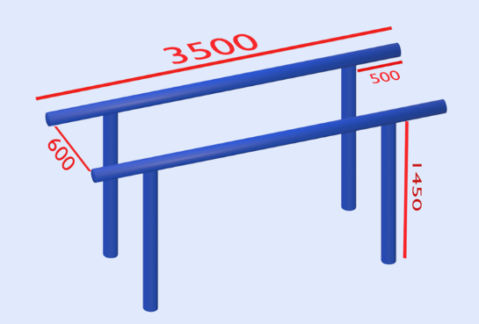

Рисунок 1.

1.13.17.2. «Стена» – 2-е препятствие – рис. 2.

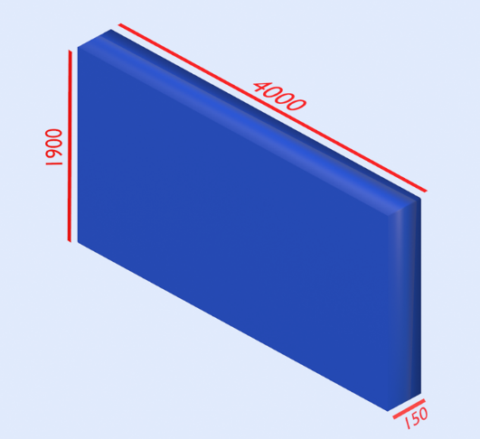

Рисунок 2.

1.13.17.3. «Пеньки» – 3-е препятствие – рис. 3.

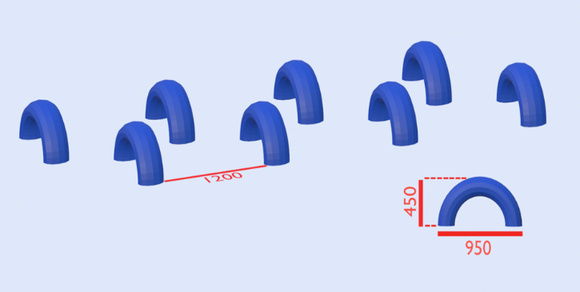

Рисунок 23.

1.13.17.4. «Ров» – 4-е препятствие – рис. 4.

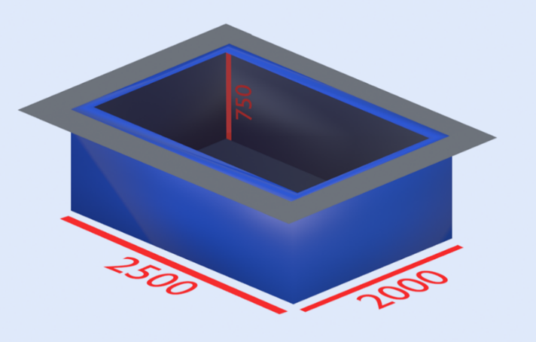

Рисунок 4.

1.13.17.5. «Лабиринт» – 5-е препятствие – рис. 5.

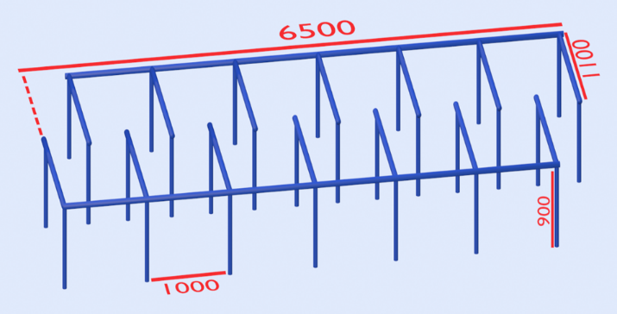

Рисунок 5.

1.13.17.6. «Бум» – 6-е препятствие – рис. 6.

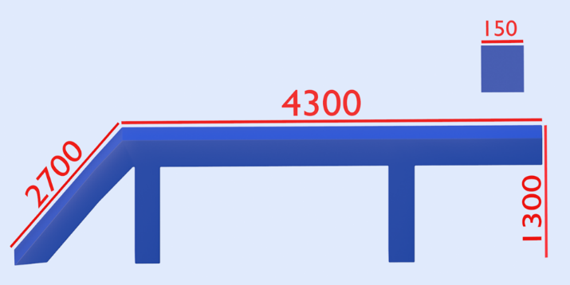

Рисунок 6.

1.13.17.7. «Завал» – 7-е препятствие – рис. 7.

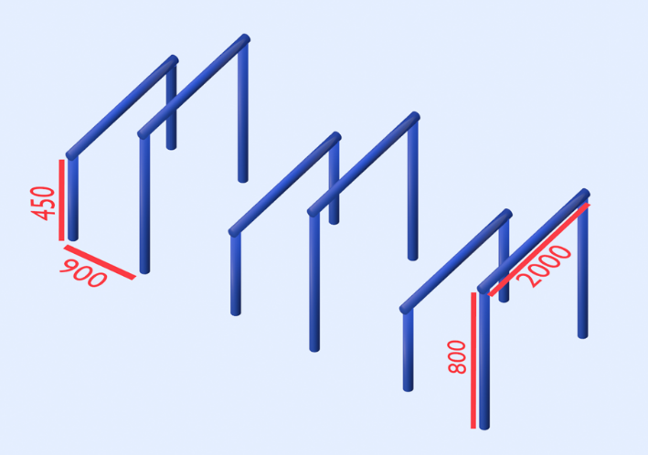

Рисунок 7.

1.13.17.8. «Подземный переход» – 8-е препятствие – рис. 8.

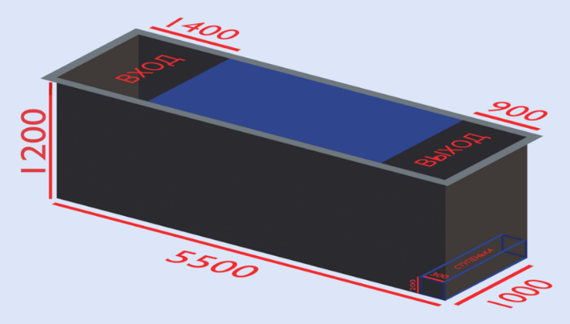

Рисунок 8.

1.13.18. Огневой рубеж (линия огня), расположенный в тире, на полигоне, стрельбище оборудуется в соответствии с требованиями, изложенными в подпунктах 1.13.2. – 1.13.9.

1.13.18.1 Дальность от огневого рубежа до мишенной установки – 20 м.

1.13.18.2 Мишенная установка – 5 черных дисков диаметром 200 мм установленных на металлической конструкции – рис. 9.

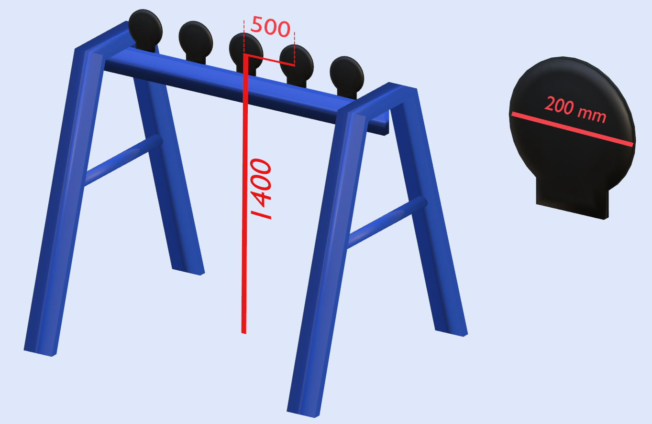

Рисунок 9.

При отсутствии мишенных установок стрельба ведется с переносом огня по пяти мишеням № 4 с черным кругом (спортивная), расположенных вплотную на одном уровне в ряд – рис. 10.

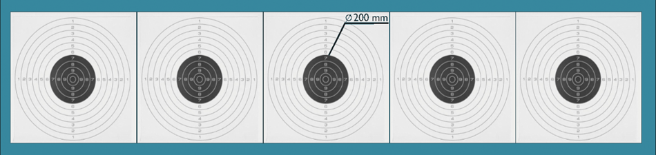

Рисунок 10.

1.13.18.3 В тире, на полигоне, стрельбище должна быть установлена дополнительная резервная мишень или мишенная установка.

1.13.19. 100-метровая дистанция для бега оборудуется вдоль полосы препятствий справа или слева и определяется соответствующей разметкой.

1.13.20. Зоны старта и финиша, место осмотра оружия на финише, полоса препятствий должны быть огорожены, чтобы не допустить нахождение на трассе посторонних лиц.

1.13.21. Для проведения соревнований количество параллельно расположенных полос препятствий – неограниченное.

1.13.16. Соревновательная трасса, борцовский ковер, полигон, стрельбище (тир), полоса препятствий со стрельбой должны обеспечивать равные условия для всех спортсменов и предоставлять возможность судьям контролировать соблюдение спортсменами Правил.

1.13.17. Места проведения соревнований должны быть радиофицированы и обеспечены средствами связи, иметь информационные стенды для показа результатов соревнований.

1.14. Требования безопасности при обращении с оружием и боеприпасами

1.14.1. Участники соревнований должны знать и выполнять требования безопасности при обращении с оружием и боеприпасами.

1.14.2. Транспортировка оружия и боеприпасов к месту проведения соревнований и обратно осуществляется в соответствии с действующим законодательством Российской Федерации.

1.14.3. До начала выполнения упражнений (выход на старт, исходный рубеж) оружие должно быть разряжено и зачехлено. Магазины отсоединены от пистолетов.

1.14.4. Неиспользуемое оружие и неизрасходованные боеприпасы сдаются на пункт боепитания, расположенный в специально отведенном месте, или участнику команды, ответственному за выдачу и хранение оружия и боеприпасов.

1.14.5. Если в зоне стрельбы внезапно появились люди, животные или создалась опасная ситуация, спортсмены немедленно должны прекратить стрельбу, судья линии огня обязан немедленно подать команды «Стоп», «Прекратить огонь».

1.14.6. Закончив выполнение упражнения или по команде судьи «Стоп», «Разряжай», спортсмен должен немедленно разрядить оружие, и не оставляя свой огневой рубеж, предъявить судье линии огня оружие с открытым патронником, чтобы тот убедился, что оружие разряжено. Выносить оружие с линии огня можно только с разрешения судьи.

1.14.7. Тренировка без патрона (холостая стрельба) может проводиться в секторе для разминки (специально отведенное и оборудованное место на территории тира (стрельбища). Во время тренировки без патрона разрешается присоединять к оружию магазин, не снаряженный патронами.

1.14.8. По окончании выполнения упражнений всеми спортсменами разряженное оружие сдается на хранение в специально оборудованное хранилище, находящееся под круглосуточной охраной.

1.14.9. В рамках требований безопасности при обращении с оружием спортсменам запрещено:

1.14.9.1. Оставлять оружие и патроны без присмотра.

1.14.9.2. Вынимать оружие из кобуры вне линии огня (огневого рубежа), секторов для разминки, чистки и смазки.

1.14.9.3. Заряжать оружие: вне мест выполнения упражнения присоединять (вставлять) магазин (пустой или снаряженный патронами), досылать патрон в патронник вне линии огня (огневого рубежа).

1.14.9.4. Прикасаться к оружию и магазину, когда в зоне стрельбы находятся люди.

1.14.9.5. Направлять оружие на людей или в направлении их возможного появления независимо от того, заряжено оно или нет, а также направлять ствол заряженного оружия на какую-либо часть своего тела.

1.14.9.6. Направлять оружие в противоположную от мишеней сторону или вдоль огневого рубежа независимо от того, заряжено оно или нет.

1.14.9.7. Прикасаться к чужому оружию.

1.14.9.8. Намеренно стрелять по рамам, механической части мишенных установок, номерам щитов и другому оборудованию тира (стрельбища) выше пулеприемных или защитных валов.

1.14.9.9. Стрелять вне огневого рубежа или самостоятельно в тире во время, не предусмотренное для проведения стрельбы.

1.14.9.10. Употреблять и (или) находиться на территории мест проведения соревнований под воздействием алкоголя, наркотических средств, психотропных веществ или их аналогов, новых потенциально опасных психоактивных веществ, а равно других одурманивающих веществ.

1.14.9.11. Помещать и держать палец внутри спусковой скобы или на спусковом крючке при смене магазина, устранении задержки.

1.14.10. При стрельбе спортсмен должен находиться на отведенном ему стрелковом месте (огневой позиции), не выдвигаться за переднюю границу линии огня, не опираться на посторонние предметы или приспособления во время стрельбы, при этом дульный срез оружия должен находиться за линией огневого рубежа.

1.15. **Требования к оружию и боеприпасам**

1.15.1. Разрешено использовать только исправное боевое ручное стрелковое оружие, стоящее на вооружении федеральных органов исполнительной власти Российской Федерации, соответствующее требованиям настоящих Правил, проверенное и допущенное судьей по оружию.

1.15.2. Проверка натяжения спуска курка осуществляется при вертикальном положении оружия (дульным срезом вверх). Для пистолетов натяжение спуска курка не менее 2 кг. Исключения из этого правила указываются в Положении.

1.15.3. После того как оружие и снаряжение прошли проверку и допущены судьей по оружию, в них запрещено вносить какие-либо изменения.

1.15.4. При выполнении всех частей одного упражнения должен использоваться один и тот же экземпляр оружия.

1.15.5. Проверка оружия осуществляется перед началом выполнения упражнения. После выполнения упражнения может осуществляться выборочная проверка оружия.

1.15.6. К соревнованиям допускаются виды пистолетов, определенные настоящими Правилами и Положением.

1.15.7. Пистолеты:

1.15.7.1. Пистолет Макарова (ПМ) и его модификации под патрон 9 × 18 без конструктивных изменений, прицел открытый.

1.15.7.2. Пистолет боевой (ПБ) – боевые неавтоматические пистолеты калибром не более 9 мм.

1.15.7.3. Выбор стрелкового оружия регламентируется Положением.

1.15.8. Боеприпасы (патроны):

1.15.8.1. Для всех видов оружия запрещены патроны с бронебойными пулями и патроны повышенной мощности.

1.16. **Снаряжение**

1.16.1. Спортсмену разрешается пользоваться:

наушниками, берушами для защиты органов слуха;

очками для защиты органов зрения;

подсумком с магазинами или без них, пистолетной кобурой, закрепленными на брючном (портупейном) ремне.

1.16.2. Поясной ремень (портупея), к которому крепится поясная кобура и подсумки для запасных магазинов, должен быть продет в петли брюк и располагаться на уровне талии. Если ремень состоит из двух элементов, то нижняя часть продевается в петли брюк, а верхняя крепится к ней с помощью любого приспособления.

1.16.3. При стрельбе из пистолета допускаются любые поясные кобуры как закрытого, так и открытого типа, при условии, что кобура обеспечивает безопасное ношение (ствол направлен вниз) и надежную фиксацию пистолета. На убранном в кобуру пистолете спусковой крючок закрыт. Если кобура имеет клапан или страховочный ремень, то они должны быть застегнуты или закрыты. Подсумки для запасных магазинов крепятся на поясном ремне (портупее).

1.16.4. Вид и требования к кобурам и другому дополнительному специальному снаряжению определяются Положением.

1.16.5. Запрещено использовать кобуры, предусматривающие автоматическое досылание патрона в патронник при извлечении оружия.

1.16.6. Запрещено использовать при стрельбе из пистолета эластичные бинты, напульсники или другие средства фиксации лучезапястного сустава руки, удерживающей оружие.

1.16.7. Запрещено использовать в качестве защиты органов слуха гильзы и патроны.

1.17. Участники на соревнования прибывают со своим снаряжением, оружием и боеприпасами.

2. ПОРЯДОК ПРОВЕДЕНИЯ СОРЕВНОВАНИЙ

2.1. Троеборье

2.1.1. Стрельба из пистолета боевого

2.1.1.1. Стрельба скоростная с переносом огня по фронту после перемещения.

2.1.1.2. Цель – [мишени № 4 (грудная фигура с кругами)](https://www.garant.ru/products/ipo/prime/doc/71629958/#8004) и [№ 3 (фигурная со смещенным центром)](https://www.garant.ru/products/ipo/prime/doc/71629958/#8003) – по 5 шт. в ряд. Расстояние между центрами соседних мишеней 75±1.0см. Мишень № 3 размещается под мишенью № 4 – рис. 11.

2.1.1.3. Расстояние до цели – 25 м.

2.1.1.4. Исходный рубеж – 50 м.

2.1.1.5. Время на подготовку к каждой серии – по 1 мин.

2.1.1.6. Время на выполнение каждой серии – по 20 сек.

2.1.1.7. Количество зачетных выстрелов – 10 (2 серии по 5 выстрелов, по одному выстрелу в мишень).

2.1.1.8. Положение для стрельбы – стоя.

2.1.1.9. Показ результата и заклейка пробоин осуществляется после каждой серии.

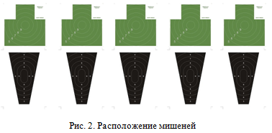

Рис. 11. Расположение мишеней (мишень № 4 – сверху; мишень № 3 – снизу)

2.1.1.10. Порядок выполнения упражнения одинаковый для обеих серий. Первая серия выполняется по [мишеням № 4 (грудная фигура с кругами)](https://www.garant.ru/products/ipo/prime/doc/71629958/#8004), вторая серия – по [мишеням № 3 (фигурная со смещенным центром)](https://www.garant.ru/products/ipo/prime/doc/71629958/#8003).

2.1.1.11. Порядок выполнения упражнения: на исходном рубеже секторный судья линии огня подает команды «Снарядить магазины пятью патронами», «Вставить магазин в рукоятку пистолета. О готовности доложить». Спортсмен, снарядив магазины, один вставляет в основание рукоятки пистолета, предварительно поставленного на предохранитель, не вынимая пистолет из кобуры, застегивает ее (если кобура имеет застежку) и докладывает о готовности.

После разворота установки в положение на лицо или команды старшего судьи линии огня «Вперед!» (сигнала таймера, отмашка красным флагом) спортсмен бегом выдвигается на огневой рубеж (25 м), извлекает пистолет из кобуры, досылает патрон в патронник и производит пять выстрелов по одному в каждую мишень.

После серии выстрелов или окончания времени, отведенного на выполнение серии, старший судья линии огня подает команды «Стоп!», «Разряжай!», «Оружие к осмотру!», «Осмотрено!», «Убрать пистолет!».

После возвращения спортсмена на исходный рубеж выполняется вторая серия из пяти выстрелов аналогично первой.

2.1.1.12. Допустимая погрешность превышения времени таймера – 0,2 сек.

2.1.1.13. Задержки. При стрельбе различают задержки двух видов: допустимые (не по вине спортсмена) и недопустимые (по вине спортсмена).

2.1.1.13.1. Задержки допустимые:

2.1.1.13.1.1. Пуля застряла в канале ствола.

2.1.1.13.1.2. Спусковой механизм не сработал вследствие поломки оружия.

2.1.1.13.1.3. Спусковой механизм сработал, на капсюле видна явная вмятина от удара бойка, но патрон не выстрелил (произошла осечка).

2.1.1.13.2. Задержки недопустимые:

2.1.1.13.2.1. Оружие не заряжено, затвор не был закрыт или закрыт не до конца, предохранитель не был снят, палец не отпущен со спускового крючка и др. (неподготовленное оружие).

2.1.1.13.2.2. Неисправность, возникновение которой мог предотвратить сам спортсмен.

2.1.1.13.3. Причину задержки определяют старший судья линии огня и судья по оружию в период выполнения упражнения или по окончании его.

2.1.1.13.4. В случае если спортсмен хочет заявить о задержке (осечке), из-за которой не удалось произвести выстрел, он должен поднять руку, чтобы привлечь внимание судьи линии огня, и заявить: «Задержка». Судья определяет причину задержки и принимает решение о перестрелке серии.

2.1.1.13.5. При допустимой задержке предоставляется возможность перестрелки серии, при этом результат определяется по худшим пробоинам. В случае поломки разрешена замена оружия на исправное, прошедшее проверку и допущенное судьей по оружию. На замену оружия предоставляется не более трех минут. Если спортсмен начал самостоятельно устранять задержку, то он теряет право на перестрелку серии.

2.1.1.13.6. Если задержка произошла по вине спортсмена, и судьей линии огня установлено, что оружие исправно, спортсмену дополнительное время на выполнение упражнения не предоставляется, перестрелка не проводится. Результат в упражнении определяется по сумме очков, набранных спортсменом до задержки.

2.1.1.13.7. В случае возникновения повторной задержки (независимо от ее причины) во время выполнения упражнения перестрелка больше не предоставляется, участнику засчитывается результат фактически произведенных выстрелов.

2.1.1.13.8. Если стрелок по ошибке произвел в одну из своих мишеней больше выстрелов, чем положено по условию упражнения, то в этой мишени ему засчитывается результат худшей пробоины, остальные пробоины не учитываются. В остальных мишенях результат засчитывается по фактическим пробоинам.

2.1.1.13.9. Если стрелок произвел выстрел(ы) после команды «Стоп» (сигнал таймера), то из крайних мишеней аннулируются пробоины по числу произведенных после команды выстрелов.

2.1.2. Демонстрация техники боевых приемов борьбы

2.1.2.1. Соревнования проводятся в форме демонстрации техники выполнения пяти боевых приемов борьбы на партнере из своей команды в соответствии с требованиями нормативных правовых актов, регламентирующих физическую подготовку в органах внутренних дел Российской Федерации, а также настоящих Правил.

2.1.2.2. Перед началом выступления представитель команды докладывает руководителю ковра о готовности спортсменов к соревнованию.

2.1.2.3. Спортсмен берет билет, в котором указаны 5 задач, связанных с ограничением свободы передвижения ассистента, предусматривающих приемы задержания и сопровождения, броски, выполнение защитных действий от ударов руками и ногами, защитные действия от ударов и обезоруживание правонарушителя, вооруженного ножом (палкой), освобождений от захватов и обхватов, пресечение действий с огнестрельным оружием. Билеты формируются в соответствии с перечнем вопросов по демонстрации техники выполнения боевых приемов борьбы, определяемым Положением.

2.1.2.4. Судья-арбитр ознакамливает ассистента с задачей, изложенной в билете.

2.1.2.4.1. По команде арбитра: «Приготовиться!» спортсмен разворачивается лицом к ассистенту и вместе они принимают положение «боевая стойка». По команде арбитра: «Прием!» ассистент выполняет предусмотренные задачей действия, а спортсмен демонстрирует технику выполнения боевого приема борьбы.

2.1.2.4.2. При освобождении от захвата (обхвата) ассистент берет захват (выполняет обхват) по команде «Взять захват!». При угрозе огнестрельным оружием, ассистент направляет оружие по команде «Угроза оружием спереди!» или «Угроза оружием сзади!».

2.1.2.5. Решение задач, связанных с ограничением свободы передвижения ассистента, должно осуществляться с соблюдением условия, исключающего возможность атакуемого заранее (до начала атаки) знать, какое атакующее действие будет проводить ассистент.

2.1.2.6. Ассистент, имитируя атакующие действия, должен действовать решительно и наступательно, точно соблюдая условия задания и требования к характеру его выполнения: с дистанции, обусловливающей нанесение удара в контакт, не останавливая атакующую конечность в стадии замаха и (или) финального усилия, а в случае сковывания захватом (обхватом) осуществлять его с незначительным усилием.

2.1.2.7. В случае нарушения ассистентом требований, изложенных в подпунктах 2.1.2.5, 2.1.2.6, ему объявляется предупреждение. При повторном нарушении ассистент отстраняется и подлежит замене на другого участника. По решению руководителя ковра спортсмену, демонстрирующему технику выполнения боевых приемов борьбы, может быть предоставлена повторная попытка с заменой задания.

2.1.2.8. Все защитные действия заканчиваются загибом руки за спину и сопровождением.

2.1.2.9. При выполнении боевых приемов борьбы спортсмен расслабляющие удары обозначает, техника проведения приемов контролируемая, со страховкой ассистента.

2.1.2.10. По команде арбитра: «Стоп!» спортсмен прекращает выполнение любого технического действия, ослабляет захват с целью уменьшения болевого воздействия, после команды арбитра: «Отпустить захват!» захват распускает.

2.1.2.11. В случае совершения запрещенных действий спортсменом, влекущих за собой получение травмы, заместитель главного судьи по демонстрации техники боевых приемов борьбы после обсуждения возникшей ситуации с руководителем ковра и боковыми судьями может ходатайствовать перед главным судьей соревнований об его дисквалификации с вида соревнования.

2.1.2.12. Оценка технических действий.

2.1.2.12.1. Каждое выполнение участником боевого приема борьбы оценивается руководителем ковра и двумя боковыми судьями по 10-балльной шкале, итоговая оценка складывается из суммы этих оценок. Максимальная оценка за выполнение одного боевого приема борьбы – 30 очков, всех – 150 очков.

2.1.2.12.2. Техническое действие считается невыполненным, и спортсмен получает за это действие 0 очков если:

проведено не в соответствии с описанием;

не доведено до завершения;

при защите от ударов ножом оружие касается тела, головы выполняющего прием или ассистента;

при обезоруживании от угрозы огнестрельным оружием ось ствола пересекает контуры тела выполняющего прием;

при отказе и (или) невыполнении приема или действия после соответствующей команды арбитра.

2.1.2.13. При демонстрации приема спортсмен может допустить грубую ошибку, ошибку либо незначительную ошибку.

2.1.2.13.1. За грубую ошибку снимаются 2 очка, за ошибку – 1 очко, за незначительную ошибку — 0,5 очка. При совершении нескольких ошибок в ходе выполнения приема штрафные очки суммируются.

2.1.2.13.2. Грубые ошибки при выполнении технических действий:

отсутствие расслабляющего удара;

отсутствие ухода с линии направления удара ножом, палкой;

касание конечностей, тела, головы выполняющего прием спортсмена при защите от удара палкой;

касание конечностей выполняющего прием спортсмена при защите от удара ножом;

невыполнение подставок, защит уклоном, нырком от ударов руками, ногами;

касание тела, головы выполняющего прием спортсмена при защите от ударов руками, ногами;

выполнение приема с потерей равновесия;

потеря контроля над ассистентом в процессе решения задачи;

проведение загиба руки за спину на вооруженную оружием (ножом, пистолетом) руку без предварительного обезоруживания ассистента;

не осуществляется дожим кисти при обезоруживании;

проведение неполноценного броска, с малой амплитудой;

техническое действие выполнено медленно, с паузами.

2.1.2.13.3. Ошибки при выполнении технических действий:

а) общие:

запаздывание с нанесением расслабляющего удара;

выполнение приема с частичной потерей равновесия;

перешагивание через лежачего ассистента;

б) при выполнении загиба руки за спину:

не выполнен захват свободной рукой за шею, ближнее или дальнее плечо;

не захвачен пальцами локоть ассистента;

ассистент не выведен из равновесия в сторону проводящего прием;

бок проводящего прием не прижат к боку ассистента;

в) при выполнении загиба руки за спину «рывком»:

не выполняется рывок за руку на себя;

г) при проведении загиба руки за «толчком»:

не выполняется выведение из равновесия;

не производится нажим основанием ладони разноименной руки в локоть ассистента;

проводящий прием находится сзади ассистента, а не сбоку-сзади во время проведения приема;

д) при выполнении рычага руки внутрь:

захваченная рука не скручивается внутрь в начале проведения приема;

захваченная рука ассистента не выпрямляется в локтевом суставе при проведении приема;

плечо захваченной руки не лежит на колене (над коленом) проводящего прием в момент завершения;

бок ассистента не прижат к боку проводящего прием в момент завершения;

отсутствует постоянное давление сверху на захваченную руку во время перехода от рычага руки внутрь на загиб руки за спину;

е) при выполнении рычага руки наружу:

захват руки выполнен не за кисть, а за запястье или предплечье;

ё) при выполнении иных действий с ножом (предметом) или огнестрельным оружием:

не выполнен подбор ножа (предмета) или огнестрельного оружия;

ж) при выполнении загиба руки за спину «замком»:

не выполнен хват пальцев «в замок»;

з) при освобождении от захватов и обхватов:

не выполняется по схеме: обозначение расслабляющего удара – освобождение от захвата или обхвата – ограничение свободы передвижения ассистента;

2.1.2.13.4. Незначительные ошибки при выполнении технических действий:

незначительное нарушение в быстроте, четкости, слитности или реальности;

отсутствие или не четкая подача голосовых команд во время задержания при подъеме правонарушителя из положения лежа в положение стоя, при подборе оружия (ножа, предмета) и при выполнении приемов от угрозы длинноствольным огнестрельным оружием.

2.1.2.14. Расхождение свыше 1,5 очка в оценке техники выполнения приема и действий не допускаются.

2.1.3. Бег на 1000 м

2.1.3.1. Для подготовки к старту участникам забега отводится не более 2 мин, считая с момента их вызова на старт очередного забега. Когда спортсмены готовы к бегу, то в назначенное время по вызову судьи-стартера они выходят на линию сбора.

2.1.3.2. Если спортсмен или группа спортсменов не успевает подготовиться в отведенное для этого время, судья-стартер может дать указание о прекращении подготовки и вызвать участников забега на старт, а при неготовности спортсмена принять стартовую позицию после вызова − сделать ему замечание. Если спортсмен не готов и после повторного вызова, он (или группа спортсменов) получает предупреждение (фальстарт).

2.1.3.3. Перед стартом судьи-стартеры расставляют спортсменов приблизительно в 3 м от стартовой линии, проверяют их нагрудные номера и экипировку, объясняют спортсменам, как будет даваться сигнал к началу бега и возвращению в случае неудачного старта (выстрелом, голосом, свистком).

2.1.3.4. Если при беге невозможно разместить всех участников забега вдоль стартовой линии в один ряд, то их выстраивают в два и более рядов. В этом случае в первом ряду размещаются спортсмены в порядке записи в протоколе в количестве, определяемом судейской коллегией, остальные спортсмены размещаются в аналогичном порядке во втором и последующих рядах; спортсмены не должны мешать друг другу.

2.1.3.5. По готовности спортсменов судья-стартер подает сигнал о готовности к старту.

2.1.3.6. Если был фальстарт и подается снова команда «На старт!», судья-стартер снова собирает спортсменов.

2.1.3.7. По окончанию времени, отведенного спортсменам на подготовку к забегу, судья-стартер подает команду «На старт!», по которой спортсмены занимают неподвижное, удобное для них положение перед линией старта, не касаясь руками или ногами стартовой линии.

2.1.3.8. Спортсмену (или группе спортсменов), который подолгу задерживается с принятием неподвижного стартового положения или мешает чем-либо другим участникам забега, может быть сделано замечание, а в случае повторения нарушения этого правила − предупреждение (фальстарт). В этом случае, а также в случае, если судья-стартер должен по какой-либо причине задержать старт, он должен подать команду «Отставить!», после которой все участники забега должны сойти со стартовых позиций и занять их вновь только после повторной команды стартера.

2.1.3.9. Убедившись, что все участники забега правильно заняли неподвижное стартовое положение, судья-стартер после паузы производит выстрел из стартового пистолета (или дает отрывистую громкую команду «Марш!», сопровождаемую резким опусканием ранее поднятого флага).

2.1.3.10. Спортсмен (или группа спортсменов), который до сигнала стартера (до выстрела или команды «Марш!») первым начнет движение, потеряет равновесие или оторвет от поверхности ногу, считается неправильно принявшим старт (фальстарт), и ему делается предупреждение.

2.1.3.11. Если до или после подачи сигнала к началу бега судья-стартер считает, что кем-либо из спортсменов старт был принят неправильно, все участники забега останавливаются (выстрелом, свистком или голосом) и возвращаются за линию старта. При этом предупреждение делается тому спортсмену (или тем спортсменам), которого стартер считает виновным в нарушении правил старта. Если неправильный старт, сделанный одним (или группой спортсменов), вызывает преждевременный (до сигнала) уход со старта остальных участников забега, предупреждение должно делаться только спортсмену (спортсменам), виновному (виновным) в фальстарте.

2.1.3.12. Спортсмен, получивший на старте предупреждение, должен поднять вверх руку в подтверждение, что он слышал и понял, что сделанное предупреждение относится к нему.

2.1.3.13. В забеге может быть допущен только один фальстарт без дисквалификации участников. Любой спортсмен, допустивший второй и последующие фальстарты в данном забеге, дисквалифицируется независимо от того, кем был допущен первый фальстарт. Предупреждения и решения стартера о дисквалификации заносятся в стартовый протокол.

2.1.3.14. Результат спортсмена фиксируется в момент касания воображаемой плоскости финиша какой-либо частью туловища, исключая голову, шею, руки и ноги.

2.1.3.15. Окончившим дистанцию является спортсмен, пересекший всем телом и без посторонней помощи плоскость финиша. Если спортсмен после касания туловищем воображаемой плоскости финиша упадет на финишную линию, его время и порядок прихода сохраняются при условии, что он затем самостоятельно пересечет плоскость финиша.

2.1.3.16. Очередность (порядок) окончания дистанции и показанное спортсменами время определяются судьями на финише и хронометристами (по ручным секундомерам). Результаты, зафиксированные техническими средствами контроля, должны считаться официальными, если только заместитель главного судьи по бегу на 1000 м по какой-либо обоснованной причине не решит, что результат зафиксирован неточно.

2.1.3.17. Места участников определяются по показанным результатам в соревновании.

2.1.3.18. На всех соревнованиях при ручном хронометрировании время округляется до 0,1 сек. в сторону увеличения.

2.1.3.19. Время каждого спортсмена, закончившего дистанцию в беге, определяется по отдельному секундомеру, а время спортсмена, пришедшего первым, фиксируется тремя хронометристами. При расхождении показаний их секундомеров принимаются данные двух секундомеров, зафиксировавших одинаковое время, или показание «среднего» секундомера при расхождении всех трех. В случае если время окажется принятым только двумя секундомерами (например, третий остановился), принимается худшее время.

2.1.4. Определение результатов

2.1.4.1. Общекомандное место в соревнованиях, победители и призеры в личных соревнованиях определяются по наибольшей сумме баллов, набранных во всех видах троеборья.

2.1.4.2. В каждом виде соревнования набранная сумма баллов участником определяется в соответствии с таблицами оценивания №№ 1,2,3.

2.1.4.3. При равенстве баллов в троеборье преимущество получает участник, имеющий лучший результат в стрельбе, затем в демонстрации техники боевых приемов борьбы, затем в беге.

2.1.4.4. При равенстве результатов в отдельных видах соревнований преимущество спортсмена определяется в следующем порядке:

2.1.4.4.1. В стрельбе из пистолета боевого:

с 1-го по 3-е место:

по наибольшему количеству очков во второй, затем в первой серии;

по наибольшему числу 10, 9, 8 и т.д. в упражнении.

Если преимущество не выявлено, далее определяется по результатам перестрелки последней серии упражнения (по мишени № 3 – рис. 11).

Перестрелка проводится до нарушения равенства, но не более трех раз, если в этом случае не удалось выявить победителя, то стрелкам присуждаются одинаковые места, следующие места пропускаются согласно количеству спортсменов, показавших, одинаковый результат.

Спортсмен, опоздавший на перестрелку за призовое место, к стрельбе не допускается независимо от причины опоздания. Ему присуждается более низкое место.

С 4-го места и далее:

по наибольшему количеству очков во второй, затем в первой серии;

по наибольшему числу 10, 9, 8 и т.д. в упражнении.

Если преимущество не выявлено, стрелкам присуждаются одинаковые места, следующие места пропускаются согласно количеству спортсменов, показавших, одинаковый результат.

2.1.4.4.2 В демонстрации техники боевых приемов борьбы − набравший большее количество высших оценок в очках. При равенстве результатов преимущество спортсмена определяется по наибольшей сумме оценок в очках за решение задач, далее по наибольшей сумме оценок в очках за решение последней, предпоследней и т.д. задачи.

2.1.4.4.3. В беге на 1000 метров – преодолевший дистанцию за минимальное время.

2.1.4.5. Командный зачет в троеборье определяется по наибольшей сумме баллов, набранных участниками во всех видах соревнований.

2.1.4.6. При равенстве баллов в отдельных видах троеборья преимущество получает команда:

2.1.4.6.1. В стрельбе из пистолета боевого – имеющая большее количество десяток, девяток и т. д.;

2.1.4.6.2. В демонстрации техники боевых приемов борьбы – имеющая большее количество высших оценок в очках;

2.1.4.6.3. В беге на 1000 м – имеющая меньшую сумму времени.

2.1.4.7. При равенстве в троеборье у двух и более команд преимущество получает команда, имеющая лучшую сумму баллов в стрельбе из пистолета боевого, затем в демонстрации техники боевых приемов борьбы, затем в беге на 1000 м.

2.1.4.8. При равенстве суммы баллов у двух и более команд преимущество получает команда, имеющая большее количество первых, вторых и последующих мест в отдельных видах соревнования. Если и в этом случае преимущество не выявлено, то оно отдается команде, имеющей лучший личный результат в стрельбе из пистолета боевого.

**2.2. Полоса препятствий со стрельбой**

2.2.1. Участник соревнований перед стартом регистрируется: для прохождения контроля предъявляет судье документ удостоверяющий личность, оружие и патроны, снаряжение и форму одежды. Предварительный контроль не освобождает участника от контроля оружия на финише. Запрещаются любые конструктивные изменения оружия. В случае выполнения стрельбы по мишенным установкам не допускается использование боеприпасов со стальным сердечником.

2.2.2. На исходном рубеже судья подает команды «Снарядить магазин (магазины) пятью патронами», «Вставить магазин в рукоятку пистолета. О готовности доложить». В зависимости от количества снаряженных магазинов спортсмен, вставляет один в основание рукоятки пистолета, второй убирает в карман кобуры для запасного магазина или в подсумок, застегивает кобуру (если кобура имеет застежку) и докладывает о готовности.

2.2.3. Когда спортсмены готовы к забегу, то в назначенное время (очередность) по вызову судьи-стартера они выходят на линию старта.

2.2.4. Судья-стартер подает команду «На старт!», по которой спортсмены занимают неподвижное, удобное для них положение перед линией старта, не касаясь руками или ногами стартовой линии. Убедившись, что все участники забега правильно заняли неподвижное стартовое положение, судья-стартер после паузы производит выстрел из стартового пистолета (дает звуковой сигнал или отрывистую громкую команду «Марш!», сопровождаемую резким опусканием ранее поднятого флага).

2.2.5. Фальстарты определяются в соответствии с подпунктами 2.1.3.8, 2.1.3.10, 2.1.3.11, 2.1.3.13.

2.2.6. При стрельбе по мишенным установкам попадание засчитывается при падении диска. Не упавший диск мишенной установки засчитывается как промах.

2.2.7. Попадание по бумажной мишени № 4 с черным кругом (спортивная) засчитывается, если пробоина находится в площади черного круга и края габаритных зон измерительного шаблона не выходят за его пределы. Пробоина, перебившая внешнюю границу черного круга или попавшая в белое поле мишени, засчитывается как промах.

2.2.8. Соревнования по полосе препятствий со стрельбой проводятся в двух вариантах:

с одним огневым рубежом;

с двумя огневыми рубежами.

В программу соревнований включается один из вариантов полосы препятствий со стрельбой, который определяется Положением.

2.2.9. Полоса препятствий со стрельбой с одним огневым рубежом.

2.2.9.1. Приняв старт, участник последовательно преодолевает все препятствия:

«Брусья» – преодолевается на руках, без помощи ног, не касаясь земли, с обязательным касанием руками контрольных отметок   
в начале и конце препятствия;

«Стена» – преодолевается произвольно сверху;

«Пеньки» – преодолевается, поочередно наступая на каждый «пенек», не касаясь земли;

«Ров» – преодолевается перепрыгиванием или спрыгиванием в ров и передвижением по его дну;

«Лабиринт» – преодолевается по проходам лабиринта (не допускается передвижение снизу или сверху направляющих проходов);

«Бум» – преодолевается заходом по наклонной плоскости на препятствие и прохождение его с обязательным наступом на контрольную отметку на противоположном крае, спрыгивает с препятствия;

«Завал» – последовательные препятствия разной высоты – малое препятствие преодолевается сверху, высокое – снизу;

«Подземный переход» – участник спрыгивает в окоп, пробегает по переходу, выбирается из него и выходит на огневой рубеж.

В случае нарушения условий или порядка преодоления любого   
из препятствий (например, спрыгнул с «бума», не добежав до его края (контрольной отметки), пропустил один из «пеньков» и т.п.) участник возвращается к началу прохождения не пройденного препятствия и преодолевает его еще раз, в случае повторного нарушения участник снимается с дистанции.

2.2.9.2. На огневом рубеже участник принимает положение для стрельбы стоя, производит 5 выстрелов по мишенной установке или бумажным мишеням с переносом огня по фронту по одному выстрелу в мишень. Положение для стрельбы – стоя. Разрешается производить стрельбу как с одной, так и с двух рук. По окончании стрельбы участник на огневом рубеже удерживает оружие в направлении мишеней снимает затвор с затворной задержки, ставит пистолет на предохранитель, убирает его в кобуру.

2.2.9.3. За каждый промах участнику добавляется штрафное время – 10 сек.

2.2.9.4. После этого разворачивается и преодолевает 100-метровую дистанцию для бега вдоль полосы препятствий до финиша.

2.2.9.5. Результат спортсмена на финише определяется в соответствии с подпунктами 2.1.3.14, 2.1.3.15, 2.1.3.16, 2.1.3.18, 2.1.3.19.

2.2.9.6. После прибытия на финиш участник в специально подготовленном месте для осмотра оружия под контролем судьи предъявляет пистолет и магазины к осмотру.

2.2.10. Полоса препятствий со стрельбой с двумя огневыми рубежами.

2.2.10.1. При преодолении полосы препятствий со стрельбой с двумя огневыми рубежами регистрация участников и организация старта осуществляется в соответствии с подпунктами 2.2.1 – 2.2.5.

2.2.10.2. Количество выстрелов – 10 (2 серии по 5 выстрелов, со сменой положений для стрельбы, с переносом огня по фронту по одному выстрелу в мишень).

2.2.10.3. Положение для стрельбы: первая серия – с колена, вторая серия –стоя. Разрешается производить стрельбу как с одной, так и с двух рук.

2.2.10.4. Стартовая линия располагается перед огневым рубежом на расстоянии 2 м.

2.2.10.5. Приняв старт, участник перемещается на огневой рубеж, принимает положение для стрельбы с колена, производит 5 выстрелов по мишенной установке или бумажным мишеням.

По окончании стрельбы участник на огневом рубеже удерживает оружие в направлении мишеней, снимает затвор с затворной задержки, ставит пистолет на предохранитель, убирает его в кобуру.

2.2.10.6. После этого покидает огневой рубеж и преодолевает 100-метровую дистанцию для бега вдоль полосы препятствий до флажка (конус).

2.2.10.7. Добежав до флажка (конус), участник обегает его и преодолевает последовательно все препятствия в соответствии с подпунктом 2.2.9.1.

2.2.10.8. После преодоления препятствия «Подземный переход» участник выходит на огневой рубеж, извлекает пистолет, производит смену магазина (допускается смена магазина не извлекая оружия), принимает изготовку для стрельбы стоя, производит 5 выстрелов по мишенной установке или бумажным мишеням.

По окончании стрельбы участник на огневом рубеже удерживает оружие в направлении мишеней снимает затвор с затворной задержки, ставит пистолет на предохранитель, убирает его в кобуру.

2.2.10.9. За каждый промах спортсмену добавляется штрафное время – 5 сек.

2.2.10.10. После этого разворачивается и преодолевает 100-метровую дистанцию для бега вдоль полосы препятствий до финиша.

2.2.10.11. Результат спортсмена на финише и порядок действий после финиша определяется в соответствии с подпунктами 2.2.9.5, 2.2.9.6.

2.2.10.12. При прохождении полосы препятствий с двумя огневыми рубежами смена магазина осуществляется только на втором огневом рубеже.

2.2.11. Если спортсмен сошел с дистанции, он должен сообщить об этом ближайшему судье на дистанции, немедленно дойти до зоны финиша, предъявить судье по оружию для проверки оружие и оставшиеся патроны. В случае если участник не может самостоятельно дойти до зоны финиша, оружие на контроль должен предоставить представитель команды или лицо его заменяющее.

2.2.12. При падении элемента снаряжения, формы одежды (магазина, головного убора и т.п.) участник должен его поднять и только после этого продолжить прохождение полосы препятствий. В случае падения элемента снаряжения, формы одежды за линию огневого рубежа, с разрешения судьи линии огня при условии отсутствия на огневом рубеже других участников и не создавая им помех в прибытии на огневой рубеж участник может поднять его. Время на это действие не корректируется.

2.2.13. В случае возникновения задержки при стрельбе (перекос патрона, произошла осечка и т.п.) спортсмен устраняет её самостоятельно и продолжает стрельбу, при этом время на устранение задержки не корректируется и дополнительные патроны не предоставляются.

2.2.14. Если на огневом рубеже судья определил, что произошла поломка оружия, а спортсмен не смог произвести положенное количество выстрелов, то спортсмен дисквалифицируется.

2.2.15. Если в момент стрельбы на мишенной установке выявлена неисправность, то судья определяет спортсмену резервную мишенную установку или мишень, в которую производятся оставшиеся выстрелы.

**2.3. Определение результатов**

2.3.1. Подведение итогов командного зачета регламентируется Положением о соревновании.

2.3.2. Победители и призеры в личных соревнованиях определяются по наименьшему времени за преодоление полосы препятствий со стрельбой с учетом штрафного времени, начисленного за допущенные промахи в стрельбе.

2.3.3. В случае равенства личных результатов преимущество получает спортсмен, имеющий лучший результат в стрельбе (количество попаданий), при отсутствии предупреждений.

Если в этом случае не удалось выявить победителя, то места определяются:

с 1-го по 3-е место по результатам перезабега;

с 4-го места и далее спортсменам присуждаются одинаковые места, следующие места пропускаются согласно количеству спортсменов, показавших одинаковый результат.

Спортсмену, опоздавшему на перезабег за призовое место, независимо от причины присуждается более низкое место.

3. ПРОТЕСТЫ И ПОРЯДОК ИХ РАССМОТРЕНИЯ

3.1. Представитель команды может в ходе соревнования заявить устный протест судье, заместителю главного судьи, если считает, что:

спортсмену мешает другой участник, судья или кто-либо еще;

нарушаются условия или порядок выполнения условий соревнования;

судьи допускают действия, противоречащие Правилам и (или) Положению;

другим участником нарушаются Правила и (или) Положение.

3.2. Заместитель главного судьи должен немедленно рассмотреть устный протест и, если сочтет протест обоснованным, принять срочные меры для устранения нарушения.

3.3. Если устный протест в отношении какого-либо спортсмена не может быть рассмотрен до окончания соревнования, этому спортсмену разрешают продолжать соревнование условно («под протестом»).

3.4. Если заместитель главного судьи в силу каких-либо причин не может принять определенного решения по устному протесту, он должен сообщить об этом через главного секретаря главному судье соревнований.

3.5. Во всех вышеуказанных случаях, а также в случае несогласия с решением по устному протесту, в ГСК через главного секретаря может быть подан письменный протест, подписанный представителем команды.

3.6. В письменном протесте должны быть указаны пункты Правил или Положения, которые считаются нарушенными.

3.7. По вопросам технических результатов стрельбы, демонстрации техники боевых приемов борьбы могут подаваться и рассматриваться только протесты, связанные с арифметическими ошибками или ошибочными записями в демонстрационных таблицах.

3.8. Решение КОР по определению количества и достоинства пробоин, судейской бригады по оцениванию демонстрации техники боевых приемов борьбы является окончательным и опротестованию не подлежит.

3.9. По вопросам технических результатов устный протест может быть заявлен заместителю главного судьи, а в случае несогласия с решением судей может быть подан письменный протест.

3.10. Письменные протесты подаются не позднее 30 минут после окончания соревнований, но до начала совещания судейской коллегии по итогам данного вида соревнований.

3.11. Письменный протест должен быть рассмотрен в день его подачи на заседании ГСК. Решение по протесту вносится в протокол заседания и объявляется подавшему протест.

Приложение № 1

**ЗАЯВКА**

от команды ________________________________________________________

на участие в _______________________________________________________

|  |  |  |  |  |  |  |
| --- | --- | --- | --- | --- | --- | --- |
| №  п/п | Фамилия, имя,  отчество | Дата  рождения | Звание, специальное звание, должность,  (министерство,  ведомство) | Спортивный разряд | Вид программы | Подпись и печать врача, о допуске |
| 1. |  |  |  |  |  |  |
| 2. |  |  |  |  |  |  |
| 3. |  |  |  |  |  |  |
| 4. |  |  |  |  |  |  |
| 5. |  |  |  |  |  |  |
| 6. |  |  |  |  |  |  |
| 7. |  |  |  |  |  |  |

К участию в соревнованиях допускается __________ человек___________________________

(подпись врача, печать мед. учреждения)

Представитель команды _______________ __________________________

(подпись) (звание, фамилия, имя, отчество)

Руководитель _______________ __________________________

(подпись) (звание, фамилия, имя, отчество)

М.П. « ___ » ____________ 20___ г.

(гербовая печать)

Приложение № 2

РАПОРТ В ГЛАВНУЮ СУДЕЙСКУЮ КОЛЛЕГИЮ

(печатается на обратной стороне заявки)

__________________________________________________________________

(наименование спортивных соревнований)

Я, ___________________________________________________________________________

(специальное звание, Ф.И.О.)

представитель команды_______________________________________________,

(наименование подразделения)

настоящим докладываю, что мною «___» _____ 20___ года проведен инструктаж по соблюдению требований безопасности при обращении с оружием и боеприпасами с участниками соревнований. С правилами подачи протестов ознакомлен. Обязуюсь принять к исполнению наложенные на меня и на членов команды наказания в случае нарушения Правил и (или Положения).

Представитель команды _________ ______________________

(подпись) (Ф.И.О.)

«_____» _____________ 20__ г.

СПИСОК

Участников ___________________________________________________

(наименование спортивных соревнований)

Мы, нижеподписавшиеся, обязуемся неукоснительно соблюдать требования безопасности при обращении с оружием и принять к исполнению наложенные наказания в случае их нарушения:

|  |  |  |
| --- | --- | --- |
| № п/п | Фамилия, имя, отчество участника | Подпись |
| 1. |  |  |
| 2. |  |  |
| 3. |  |  |
| 4. |  |  |
| 5. |  |  |

Приложение № 3

|  |  |  |  |  |  |  |  |
| --- | --- | --- | --- | --- | --- | --- | --- |
| 1. Таблица оценки результатов стрельбы из пистолета боевого,  25 м, 10 выстрелов (2х5) после перемещения с переносом огня  по фронту | | | | | | | |
| Очки | Баллы | Очки | Баллы | Очки | Баллы | Очки | Баллы |
| 100 | 1300 | 84 | 990 | 68 | 510 | 52 | 110 |
| 99 | 1290 | 83 | 960 | 67 | 480 | 51 | 90 |
| 98 | 1280 | 82 | 930 | 66 | 450 | 50 | 70 |
| 97 | 1270 | 81 | 900 | 65 | 420 | 49 | 60 |
| 96 | 1260 | 80 | 870 | 64 | 390 | 48 | 50 |
| 95 | 1250 | 79 | 840 | 63 | 360 | 47 | 40 |
| 94 | 1240 | 78 | 810 | 62 | 330 | 46 | 30 |
| 93 | 1230 | 77 | 780 | 61 | 300 | 45 | 20 |
| 92 | 1220 | 76 | 750 | 60 | 270 | 44 | 15 |
| 91 | 1210 | 75 | 720 | 59 | 250 | 43 | 10 |
| 90 | 1200 | 74 | 690 | 58 | 230 | 42 | 5 |
| 89 | 1164 | 73 | 660 | 57 | 210 | 41 | 1 |
| 88 | 1128 | 72 | 630 | 56 | 190 | 40 | 0 |
| 87 | 1092 | 71 | 600 | 55 | 170 |  |  |
| 86 | 1056 | 70 | 570 | 54 | 150 |  |  |
| 85 | 1020 | 69 | 540 | 53 | 130 |  |  |

|  |  |  |  |  |  |
| --- | --- | --- | --- | --- | --- |
| Приложение № 4  2. Таблица оценки результатов демонстрации техники  боевых приемов борьбы | | | | | |
| Демонстрация техники боевых приемов борьбы (очки) | Баллы | Демонстрация техники боевых приемов борьбы (очки) | Баллы | Демонстрация техники боевых приемов борьбы (очки) | Баллы |
| 141 | 1200 | 123 | 900 | 105 | 390 |
| 140 | 1182 | 122 | 885 | 104 | 360 |
| 139 | 1164 | 121 | 870 | 103 | 330 |
| 138 | 1146 | 120 | 840 | 102 | 300 |
| 137 | 1128 | 119 | 810 | 101 | 270 |
| 136 | 1110 | 118 | 780 | 100 | 240 |
| 135 | 1092 | 117 | 750 | 99 | 210 |
| 134 | 1074 | 116 | 720 | 98 | 180 |
| 133 | 1056 | 115 | 690 | 97 | 150 |
| 132 | 1038 | 114 | 660 | 96 | 120 |
| 131 | 1020 | 113 | 630 | 95 | 90 |
| 130 | 1005 | 112 | 600 | 94 | 60 |
| 129 | 990 | 111 | 570 | 93 | 30 |
| 128 | 975 | 110 | 540 | 92 | 15 |
| 127 | 960 | 109 | 510 | 91 | 10 |
| 126 | 945 | 108 | 480 | 90 | 1 |
| 125 | 930 | 107 | 450 | 89 | 0 |
| 124 | 915 | 106 | 420 |  |  |

|  |
| --- |
| Приложение № 5  3. Таблица оценки результатов бега на 1000 м |

|  |  |  |  |  |  |  |  |  |
| --- | --- | --- | --- | --- | --- | --- | --- | --- |
| Бег на 1000 м (мин., с) | | Баллы | Бег на 1000 м (мин., с) | | Баллы | Бег на 1000 м (мин., с) | | Баллы |
| М | Ж | М | Ж | М | Ж |
| 2:22 | 2:45 | 1200 | 3:16 | 3:39 | 900 | 4:10 | 4:33 | 390 |
| 2:25 | 2:48 | 1182 | 3:19 | 3:42 | 885 | 4:13 | 4:36 | 360 |
| 2:28 | 2:51 | 1164 | 3:22 | 3:45 | 870 | 4:16 | 4:39 | 330 |
| 2:31 | 2:54 | 1146 | 3:25 | 3:48 | 840 | 4:19 | 4:42 | 300 |
| 2:34 | 2:57 | 1128 | 3:28 | 3:51 | 810 | 4:22 | 4:45 | 270 |
| 2:37 | 3:00 | 1110 | 3:31 | 3:54 | 780 | 4:25 | 4:48 | 240 |
| 2:40 | 3:03 | 1092 | 3:34 | 3:57 | 750 | 4:28 | 4:51 | 210 |
| 2:43 | 3:06 | 1074 | 3:37 | 4:00 | 720 | 4:31 | 4:54 | 180 |
| 2:46 | 3:09 | 1056 | 3:40 | 4:03 | 690 | 4:34 | 4:57 | 150 |
| 2:49 | 3:12 | 1038 | 3:43 | 4:06 | 660 | 4:37 | 5:00 | 120 |
| 2:52 | 3:15 | 1020 | 3:46 | 4:09 | 630 | 4:40 | 5:03 | 90 |
| 2:55 | 3:18 | 1005 | 3:49 | 4:12 | 600 | 4:43 | 5:06 | 60 |
| 2:58 | 3:21 | 990 | 3:52 | 4:15 | 570 | 4:46 | 5:09 | 30 |
| 3:01 | 3:24 | 975 | 3:55 | 4:18 | 540 | 4:49 | 5:12 | 15 |
| 3:04 | 3:27 | 960 | 3:58 | 4:21 | 510 | 4:52 | 5:15 | 10 |
| 3:07 | 3:30 | 945 | 4:01 | 4:24 | 480 | 4:55 | 5:18 | 1 |
| 3:10 | 3:33 | 930 | 4:04 | 4:27 | 450 | 4:58 | 5:21 | 0 |
| 3:13 | 3:36 | 915 | 4:07 | 4:30 | 420 |  |  |  |

Приложение № 6

Схема полосы препятствий со стрельбой

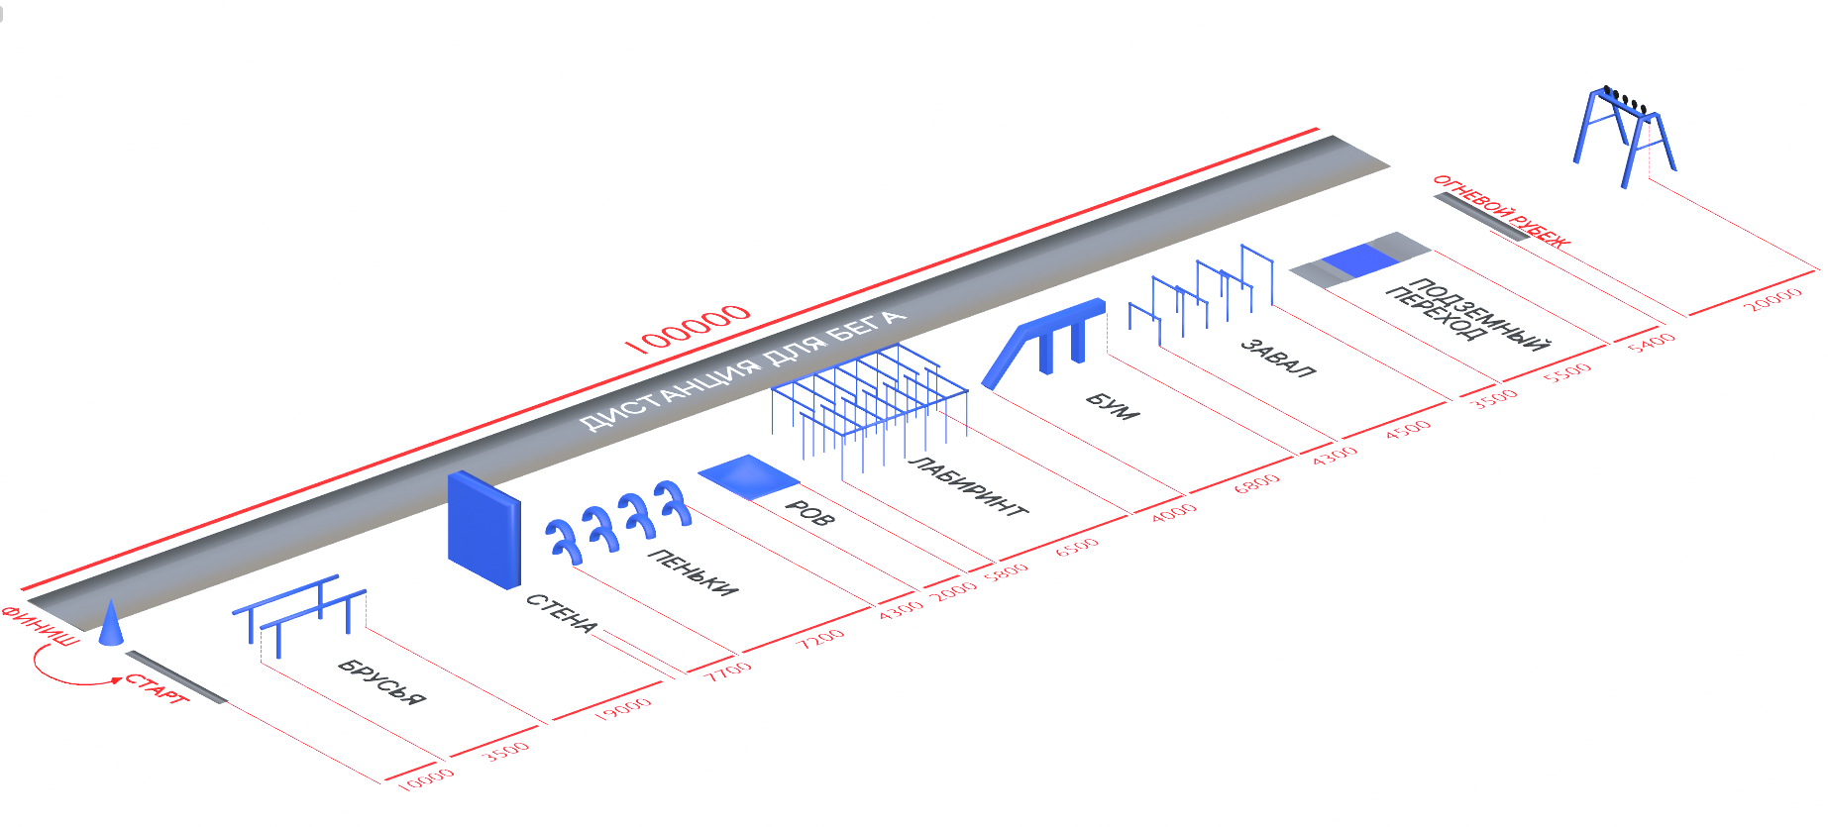

Все размеры указаны в миллиметрах (мм)